2020 YILI

İSKENDERUN TEKNİK ÜNİVERSİTESİ SAĞLIK KÜLTÜR VE SPOR DAİRE BAŞKANLIĞI
BİRİM FAALİYET RAPORU

İÇİNDEKİLER
I - GENEL BİLGİLER
- A- Misyon ve Vizyon
- B- Yetki, Görev ve Sorumluluklar
- C- Kuruma İlişkin Bilgiler
- 1- Fiziksel Yapı
- 2- Organizasyon Yapısı
- 3- Bilgi ve Teknolojik Kaynaklar
- 4- İnsan Kaynakları
- 5- Sunulan Hizmetler
- II - AMAÇ ve HEDEFLER
A-Kurumun Amaç ve Hedefler
III- FAALİYETLERE İLİŞKİN BİLGİ VE DEĞERLENDİRMELER
- A-Mali Bilgiler
- 1- Bütçe Uygulama Sonuçlar

- B- Performans Bilgileri
- 1- Faaliyet ve Proje Bilgileri

- KURUMSAL KABİLİYET ve KAPASİTENİN DEĞERLENDİRİLMESİ

  - A-Üstünlükler
  - B-Değerlendirme

- ÖNERİ VE TEDBİRLER
Öneriler

VI - EKLER
EK-1: HARCAMA YETKİLİSİNİN İÇ KONTROL GÜVENCE BEYANI
İç Kontrol Güvence Beyanı

BİRİM YÖNETİCİSİNİN SUNUŞU
- Faaliyet Raporu, 5018 sayılı Kamu Mali yönetim Kontrol Kanununun 41. maddesine dayanılarak çıkarılan Kamu İdarelerince Hazırlanacak Faaliyet Raporları Hakkında Yönetmeliğin, Birim Faaliyet Raporu başlıklı 10’uncu maddesi gereği harcama yetkililerince hazırlanması gerekmektedir.

- Daire Başkanlığımız; Üniversitemizde hizmet verdiği kesimin bütün birimler ve öğrencilerin sosyal, kültürel danışma ve rehberlik ile spor ihtiyaçlarını karşılayan bir hizmet birimi ve aynı zamanda eğitim-öğretimin desteklenmesi amacıyla bu alanda uygulama ve araştırmaların yapıldığı dairesidir.

- Bu rapor Üniversitemiz öğrenci ve personeline yönelik hizmetlerin, daha verimli hale dönüştürülebilmesi için, gelecek yıllarda ulaşmak istenen amaçların ve yapılması düşünülen faaliyetlerin bir plan ve program çerçevesinde gerçekleştirilebilmesine yönelik çalışmaları kapsamaktadır.
Kürşat ERGEN
Sağlık Kültür ve Spor Daire Başkanı

GENEL BİLGİLER
- Misyon, Vizyon
- Misyon
  - Bilgi üretmek, bilgiyi teknolojiye dönüştürmek, teknolojiyi toplum yararına sunmak, nitelikli eğitim / öğretim, araştırma ve sosyal faaliyetler yoluyla, ülkenin kültürel ve ekonomik kalkınmasına katkıda bulunmak ve bunları gerçekleştirebilecek mezunları yetiştirmektir.
- Vizyon
  - Dörtlü sarmal modeli : (üniversite – sanayi – kamu – toplum) bütünleşmesini sağlayarak öğrencilerin aktif katılımı ile ’teknoversite’’olarak adlandırılan yeni bir üniversite yaklaşımı oluşturmak, olgunlaştırmak ve bu modeli örnek bir ekonomik ve toplumsal kalkınma fırsatı olarak sunmaktır.

Yetki, Görev ve Sorumluluklar

  - İskenderun Teknik Üniversitesi Sağlık Kültür ve Spor Daire Başkanlığı; 2547 sayılı Yükseköğretim Kanunun 46’ncı ve 47’nci maddeleri, 124 sayılı Yükseköğretim Üst Kuruluşları ile Yükseköğretim Kurumlarının İdari Teşkilatı hakkında Kanun Hükmünde Kararnamenin 32’nci maddesi ile 03.02.1984 tarih ve 18311 sayılı Resmi Gazetede yayımlanarak yürürlüğe giren Yükseköğretim Kurumları Mediko-Sosyal Sağlık, Kültür ve Spor İşleri Dairesi Uygulama Yönetmeliği hükümleri çerçevesinde; öğrencilerimizin beden ve ruh sağlıklarını korumak ve topluma yararlı bireyler haline getirmek amacıyla ders dışı zamanlarını sosyal, kültürel ve sportif etkinliklerle değerlendirebilmek ve geliştirebilmek amacıyla gerekli alt yapıyı hazırlamak, sunulan hizmetlerle öğrencilerimizin, personelimizin ve hizmet alanlarımızın memnuniyetini en üst seviyeye çıkarmak.

Buna göre;
  - Personel ve öğrencilerimizin ilgi alanlarına göre kültür ve spor alanlarında çalışmalar ve gösteriler düzenlenmesi,

  - Öğrencilere burs ve kredi, beslenme ve boş zamanlarını değerlendirme
alanlarında yardımcı olacak hizmetlerde bulunulması,

  - Psikolojik danışmanlık ve rehberlik hizmetleri yapılması öğrencilerin kişisel ve ailevi sorunlarını çözümlemeye çalışılması,

  - Hizmet alanına giren alanlarda araştırma ve uygulamalar yapmak veya yaptırmak, gerekli gördüğü çalışmaları yayınlamak.

  - Öğrenciler ile personelin beslenme hizmetlerinin karşılanması,

  - Personel ve öğrencilere yönelik teknik, bilimsel ve kültürel geziler düzenlenmesi ve sosyal ihtiyaçlarının karşılanması işlemlerini yürütmek.

  - Bütün bu hizmetlerin görülmesi için gerekli olan yerlerde yemekhaneleri açar, toplantı, sinema ve tiyatro salonları, spor salon ve sahaları, kamp yerleri sağlar, bu ve benzeri diğer tesisleri kurar, kiralar, işletir veya işlettirir. Bu amaca yönelik olarak üniversitenin diğer birimleri ve üniversite dışındaki kuruluşlarla işbirliği içinde çalışır.

  - Başkanlığımızın görev alanı içerisine giren konularla ilgili üniversitemiz öğrencileri ile ilgili satın alma ve iş-işlemlerini yürütmek.

  - Üniversitemizde engellilere yönelik fiziki anlamda gerekli düzenlemeler (rampalar, engelli tuvaletleri, asansörler, engelli otoparkları gibi) ile ilgili çalışmaların yaptırılmasını sağlamak.

- Birime İlişkin Bilgiler
- 1. Fiziksel Yapı
- 1.1. Sosyal Alanlar
- 1.1.1. Yemekhane / Kafeteryalar
- Tablo 1: Yemekhane / Kafeteryalar

Bina ve Tesisin Adı | Adet | Kapalı Alan(m2) | Kapasite(Kişi)
Öğrenci ve Personel  Yemekhanesi | 5 | 7.629,38 | 2286
Kafeteryalar | 5 | 1108 | 455

  - Spor Alanları
Tablo 2: Spor Amaçlı Bina ve Tesisler

Bina ve Tesisin Adı | Bulunduğu Yerleşke | Adet | Açık Spor Alanları | Kapalı Spor  Alanları | Toplam Alan (m²)
Halı Saha | Merkez | 2 | 2 |  | 1900
Basketbol | Merkez | 1 | 1 |  | 600
Voleybol | Merkez | 1 | 1 |  | 600
Tenis Kortu | Merkez | 1 | 1 |  | 855
Kapalı Spor Salonu | İMYO | 1 |  | 1 | 2250
TOPLAM |  | 6 | 5 | 1 | 6205

Tablo 3: Spor Amaçlı Bina ve Tesisler(Özet Tablo)

Bina ve Tesisin Adı | 2019 Yılı |  | 2020 Yılı
 | Adet | Toplam Alan (m²) | Adet | Toplam Alan (m²)
Açık Spor Alanları | 5 | 3955 | 5 | 3955
Kapalı Spor Alanları | 1 | 2250 | 1 | 2250
TOPLAM | 6 | 6205 | 6 | 6205

  - Hizmet Alanları
Tablo 4: İdari Ofisler

Hizmet Alanları | Ofis Sayısı | Alan (m²) | Kullanan Kişi Sayısı
Akademik Personel Hizmet Alanları | - | - | -
İdari Personel Hizmet Alanları | 4 | 100 | 10
TOPLAM | 4 | 100 | 10

  - Ambar ve Arşiv Alanları
Tablo 5: Ambar ve Arşiv Alanları

 | Adet | Alan (m²)
Ambar alanları | - | -
Arşiv Alanları | - | -
Depo, Hangar ve Çeşitli Tamirat Atölyeleri | 1 | 60
TOPLAM | 1 | 60

2 . Teşkilat Şeması

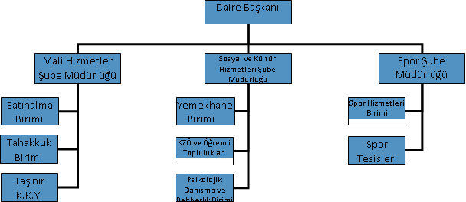

- Bilgi ve Teknoloji Kaynakları
  - Teknolojik Kaynaklar Tablo 6: Teknolojik Kaynaklar
Teknolojik Kaynaklar | 2019  (Adet) | 2020  (Adet) | Artış Oranı(%)
Sunucular
Yazılımlar
Masaüstü Bilgisayar | 9 | 11 | %22
Dizüstü Bilgisayar | 2 | 2 | 0
Tablet Bilgisayar | 1001 | 998 | 0
Cep Bilgisayar
Projeksiyon | 1 | 1 | 0
Slayt Makinesi
Tepegöz
Episkop
Barkot Okuyucu
Yazıcı | 7 | 7 | 0
Baskı Makinesi
Fotokopi Makinesi | 1 | 1 | 0
Faks
Fotoğraf Makinesi
Kameralar
Televizyonlar | - | 2 | %200
Tarayıcılar | 6 | 6 | 0
Müzik Setleri
Mikroskoplar
DVD ler
Akıllı Tahta
Diğer(Ses Sistemi) | 2 | 2 | 0
TOPLAM | 1029 | 1030 | 0

- İnsan Kaynakları
  - İdari Personel Kadro Dağılımı
Tablo 7: İdari Personelin Yıllar İtibariyle Kadro Dağılımı

Sınıf | 2019 | 2020 | Artı Oranı %
Genel İdare Hizmetleri (13/b-4  Dâhil) | 7 | 7 | 0
Sağlık Hizmetleri Sınıfı
Teknik Hizmetleri Sınıf | 1 | 2 | %100
Eğitim ve Öğretim Hizmetleri Sınıfı
Avukatlık Hizmetleri Sınıfı
Din Hizmetleri Sınıfı
Yardımcı Hizmetli | 3 | 3 | 0
Toplam | 12 | 12

  - İdari Personel Unvan Dağılımı
Tablo 8: İdari Personelin Unvanlara Göre Dağılımı

Hizmet Sınıfı | Unvanı | Sayısı
Genel İdari Hizmetler | Daire Başkanı | 1
Genel İdari Hizmetler | Şube Müdürü | 2
Genel İdari Hizmetler | Bilgisayar İşletmeni | 1
Genel İdari Hizmetler | V.H.K.İ. | 1
Genel İdari Hizmetler | Memur | 2
Teknik Hizmetler | Gıda Mühendisi | 1
Teknik Hizmetler | Teknisyen | 1
Yardımcı Hizmetler | Hizmetli | 3
Toplam |  | 12

  - Engelli İdari Personel Hizmet Sınıflarına Göre Dağılımı
Tablo 9: Engelli Personelin Unvan ve Hizmet Sınıfına Göre Dağılımı
Hizmet Sınıfı | Engelli Personel Sayısı |  |  | Toplam Personele  Oranı(%)
 | K | E | Toplam
Genel İdari Hizmetler | - | - | - | -
Sağlık Hizmetleri Sınıfı | - | - | - | -
Teknik Hizmetler Sınıfı | - | - | - | -
Eğitim ve Öğretim  Hizmetleri Sınıfı | - | - | - | -
Avukatlık Hizmetleri  Sınıfı | - | - | - | -
Din Hizmetleri Sınıfı | - | - | - | -
Yardımcı Hizmetler Sınıfı | - | - | - | -
TOPLAM | 0 | - | - | -

  - İdari Personelin Hizmet Süreleri
Tablo 10 : İdari Personelin Hizmet Süreleri Dağılımları

 | 1-3 Yıl |  | 4-6 Yıl |  | 7-10 Yıl |  | 11-15 Yıl |  | 16-20 Yıl |  | 21-Üzeri |  | TOPLAM
 | K | E | K | E | K | E | K | E | K | E | K | E
Toplam  Kişi  Sayısı |  | 3 |  | 1 | 2 |  |  | 1 |  | 1 | 1 | 3 | 12
Yüzde  (%) |  | %50 |  | %0 | %100 |  |  | %0 |  | %0 | %0 | %0

  - İdari Personelin Yaş İtibariyle Dağılımı
Tablo 11: İdari Personel Yaş İtibariyle Dağılımı

 | 21–25  Yaş |  | 26–30  Yaş |  | 31–35  Yaş |  | 36–40  Yaş |  | 41–50  Yaş |  | 51 Yaş – Üzeri |  | TOPLAM
 | K | E | K | E | K | E | K | E | K | E | K | E
Toplam Kişi  Sayısı |  | 1 |  | 2 | 1 |  | 1 | 2 |  | 4 | 1 |  | 12
Yüzde (%) |  | %0 |  | %100 | %0 |  | %0 | %0 |  | %0 | %0

  - Geçici Personel Dağılımı
Tablo 12: Geçici Personellerin Sayı İtibariyle Dağılımı

 | İstihdam Durumu | Çalıştırılan Personel Sayısı
2019 | Geçici Personel (Kısmı Zamanlı  Öğrenci) | 41
 | Geçici Personel (Kısmi Zamanlı  Antrenör) | 1
2020 | Geçici Personel (Kısmı Zamanlı  Öğrenci) | 39
 | Geçici Personel (Kısmi Zamanlı  Antrenör) | 1

- Sunulan Hizmetler
  - Beslenme Hizmeti
Tablo 13: Beslenme Hizmeti Sayı İtibariyle Dağılımı

YEMEK HİZMETİ SUNULAN MERKEZLER | YEMEK ADEDİ
 | PERSONEL | ÖĞRENCİ
Merkez Yemekhane (Gastronomi ve Fuar Merkezi) | 8570 | 21650
Barbaros Hayrettin G.İ. ve Den. Fak. Yemekhanesi | 1022 | 5404
Deniz Bilimleri ve Teknolojisi Fak. Yemekhanesi | 890 | 1904
İskenderun Meslek Yüksekokulu Yemekhanesi | 892 | 1292
Dörtyol Meslek Yüksekokulu Yemekhanesi | 1333 | 3236
TOPLAM | 12.707 | 33.486

  - Kültürel Faaliyetleri
Tablo 14: Kültürel Faaliyetleri

Etkinlik Adı | Sayısı | Katılımcı Sayısı
Teknik Gezi
Konferans | 20 | 5000
Spor Müsabakaları
Tiyatro | 1 | 570
Konser | 1 | 570
Diğer ( Gösteri, Semineri, Tanıtım vb.) | 3 | 3640
TOPLAM | 25 | 9780

  - Spor Hizmetleri
Tablo 15: Spor Hizmetleri

 | Faaliyet Sayısı | Sporcu Sayısı | Antrenör İdareci  Sayısı
Kurum İçi | 2 | 10 | 2
Kurum Dışı (Ünilig) | - | - | -
TOPLAM | 2 | 10 | 2

İhale Türü (Bütçe Kodu) | İdari Hizmetler  İhale Usülleri |  |  |  |  |  |  |  |  |  |  |  |  |  |  | Doğrudan Temin  4734/22-d |  |  |  | Pazarlık Usulü  4734/21-f
 | Açık İhale 4734/19 |  |  | Belli İstekliler  Arasında İhale  4734/20 |  |  | Pazarlık Usulü 4734/21 |  |  |  | Genel Toplam
 | Sonuçlanan İhale Sayısı | İptal Edilen İhale Sayısı | Sonuçlanan İhalelerin Tutarı (TL) | Sonuçlanan İhale Sayısı | İptal Edilen İhale Sayısı | Sonuçlanan İhalelerin Tutarı (TL) | Sonuçlanan İhale Sayısı | İptal Edilen İhale Sayısı | Sonuçlanan İhalelerin Tutarı (TL) | Sonuçlanan İhale Sayısı |  | İptal Edilen İhale Sayısı | Sonuçlanan İhalelerin Tutarı (TL) | Alım Sayısı |  |  | İhalelerin Tutarı (TL) | Alım Sayısı |  |  | İhalelerin Tutarı (TL)
Mal Alımı
(03.2-03.7-
06.1)
Hizmet Alımı  (03.5) | 1 | - | 1.564.000,00
Yapım İşi
(03.8 - 06.5 -
06.7)
TOPLAM | 1 | - | 1.564.000,00

II - AMAÇ ve HEDEFLER
İdarenin Amaç ve Hedefleri

AMAÇ
    - Genel amacımız; üniversitemiz öğrencilerinin beden ve ruh sağlığının korunması, beslenmesi, çalışması, dinlenmesi ve ders dışı zamanlarını değerlendirmesi gibi sosyal ihtiyaçlarını en iyi şekilde karşılamak ve topluma yararlı bireyler yetişmesi konusunda katkı sağlamaktır.

- HEDEF
    - Üniversitemizin 2021 yılı performans programında belirlenen hedeflere ulaşılması doğrultusunda etkin olarak rol almak katkı sağlayacak çalışmalar yapmak.

III. FAALİYETLERE İLİŞKİN BİLGİ ve
DEĞERLENDİRMELER

- Mali Bilgiler

    - 1.Bütçe Uygulama Sonuçları
    - 1.1. Bütçe Giderleri

Tablo 16: Fonksiyonel Sınıflandırmaya Göre Ödenek ve Harcama Miktarı (TL)

NO | GİDER TÜRLERİ | 2020 YILI KBÖ | EKLENEN | DÜŞÜLEN | YILSONU ÖDENEĞİ | TOPLAM HARCAMA | HARCAMA ORANI
01 | GENEL KAMU  HİZMETLERİ
02 | SAVUNMA  HİZMETLERİ
03 | KAMU DÜZENİ  VE GÜV. HİZ.
05 | DİNLENME, KÜL. VE DİN  HİZ.
09 | EĞİTİM  HİZMETLERİ
GENEL TOPLAM

Tablo 17: 2020 Yılı Uygulama Sonuçları

2020 Yılı
EKONOMİK (GİDER) | KBÖ | EKLENEN | DÜŞÜLEN | TOPLAM ÖDENEK | HARCAMA | KALAN
01. Personel | 557.000,00 | 244.519,82 | - | 801.519,82 | 801.519,82 | 58.412.19
02.Sosyal  Güvenlik | 100.000,00 | 42.526,91 | - | 142.526,91 | 142.526,91 | 11.024,32
03.Mal ve  Hizmet  Alımları | - | - | - | 1.030.600,61 | 130.531,80 | -
06.Sermaye  Giderleri | - | - | - | - | - | -
BİRİM  TOPLAMI | 657.000,00 | 287.046,73 |  | 1.974.647,34 | 1.074,578,53 | 69.436,51

- Performans Bilgileri
    - 1. Faaliyet ve Proje Bilgileri
    - 1.1. Faaliyet Bilgileri
    - 1.1.1. Faaliyet Gösteren Öğrenci Toplulukları
Sıra No | Faaliyet Gösteren Öğrenci Topluğu İsmi
1 | İSTE-Akdeniz Enerji Kaynakları İnovatif Teknolojileri Topluluğu
2 | İSTE-Atatürkçü Düşünce Topluluğu
3 | İSTE-Bağımlılıkla Mücadele Topluluğu
4 | İSTE-Bilim Kadınları Topluluğu
5 | İSTE-Bilim ve Çocuk Topluluğu
6 | İSTE-Bilimsel Araştırmalar Topluluğu
7 | İSTE-Bireysel Sporlar Topluluğu
8 | İSTE-Bisiklet Topluluğu
9 | İSTE-Biyomedikal Topluluğu
10 | İSTE-Çevre Topluluğu
11 | İSTE-Denizcilik Topluluğu
12 | İSTE-Doğa Sporları Topluluğu
13 | İSTE-Edebiyat Topluluğu
14 | İSTE-Ekonomi Topluluğu
15 | İSTE-Endüstri Topluluğu
16 | İSTE-Engelsiz Topluluğu
17 | İSTE-E-Spor Topluluğu
18 | İSTE-Fotoğrafçılık Topluluğu
19 | İSTE-Gastronomi Topluluğu
20 | İSTE-Genç Tema Topluluğu

Sıra No | Faaliyet Gösteren Öğrenci Topluğu İsmi
21 | İSTE-Gezi Topluluğu
22 | İSTE-Güzel Sanatlar Topluluğu
23 | İSTE-Halk Dansları Topluluğu
24 | İSTE-Havacılık Topluluğu
25 | İSTE-Hayvanları Koruma Topluluğu
26 | İSTE-Hidrojen Teknolojileri Topluluğu
27 | İSTE-IEEE (Elektrik - Elektronik Mühendisleri) Topluluğu
28 | İSTE-İzcilik Topluluğu
29 | İSTE-Karikatür ve Mizah Topluluğu
30 | İSTE-Kariyer Topluluğu
31 | İSTE-Kentsel Tasarım ve Planlama Topluluğu
32 | İSTE-Kızılay Topluluğu
33 | İSTE-Kişisel Verileri Koruma Topluluğu
34 | İSTE-Kodlama Topluluğu
35 | İSTE-Kültür ve Sanat Topluluğu
36 | İSTE-Matematik Topluluğu
37 | İSTE-Mekatronik Topluluğu
38 | İSTE-Metalurji Topluluğu
39 | İSTE-Mimarlık Topluluğu
40 | İSTE-Müzik Topluluğu
41 | İSTE-Ombudsmanlık Topluluğu
42 | İSTE-Radyo ve Televizyon Topluluğu
43 | İSTE-Resim Topluluğu

Sıra No |  | Faaliyet Gösteren Öğrenci Topluğu İsmi
44 | İSTE-Robotik Topluluğu
45 | İSTE-Satranç Topluluğu
46 | İSTE-Savunma Sanayi Teknolojileri Topluluğu
47 | İSTE-Siber Güvenlik Topluluğu
48 | İSTE-Sinema Topluluğu
49 | İSTE-Sosyal Sorumluluk Topluluğu
50 | İSTE-SPE Topluluğu
51 | İSTE-Sualtı Topluluğu
52 | İSTE-Takım Sporları Topluluğu
53 | İSTE-Tasarım Topluluğu
54 | İSTE-Teknoloji Topluluğu
55 | İSTE-Tiyatro Topluluğu
56 | İSTE-Turizm Topluluğu
57 | İSTE-Türk Halk Müziği Topluluğu
58 | İSTE-Türk Tarihi Araştırma Topluluğu
59 | İSTE-Uluslararası İlişkiler Topluluğu
60 | İSTE-Uluslararası İşletme ve Ticaret Topluluğu
61 | İSTE-Uluslararası Ticaret ve Lojistik Topluluğu
62 | İSTE-Üniversite-Sanayi İşbirliği Topluluğu
63 | İSTE-Yapı Topluluğu
64 | İSTE-Yelken Topluluğu
65 | İSTE-Yenilikçilik ve Girişimcilik Topluluğu

- İSTE-Ekonomi Topluluğu'nun yeni trend eğitim biçimlerinden birisi olan "Ekonomi Eğitiminde Oyunlaştırma" üzerine düzenledikleri konferans Mimarlık Fakültesi Konferans Salonunda (Turuncu Salon) gerçekleştirilmiştir.

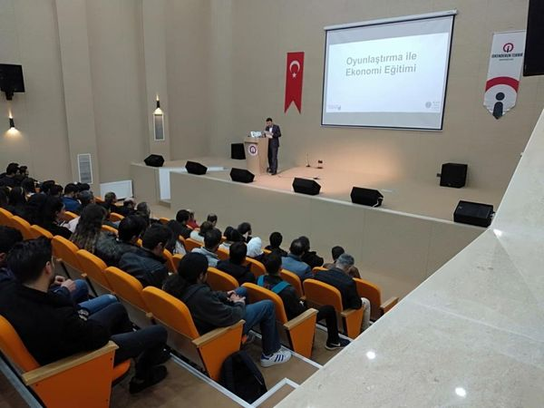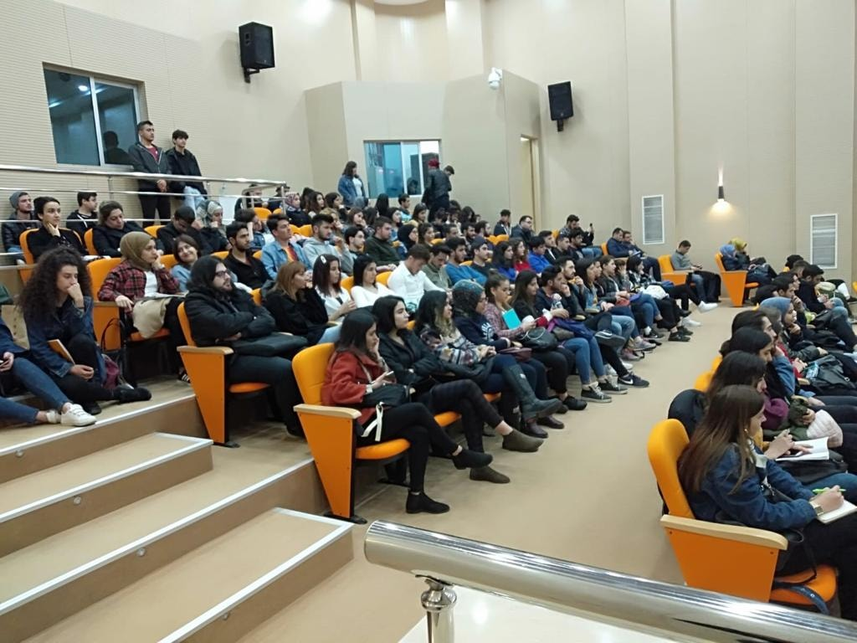

- Tarih: 24 Şubat 2020
Saat: 14.00-16.00
İSTE Merkez kampüs, Mimarlık Fakültesi Konferans Salonu (Turuncu Salon)

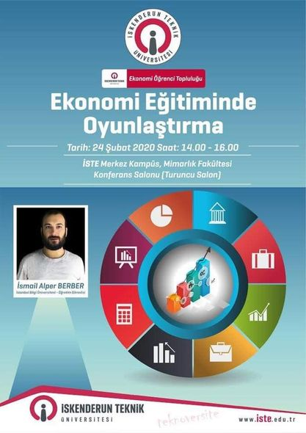

- İSTE- Atatürkçü Düşünce Topluluğu tarafından düzenlenen "Tarih Hafızası Konferansları-1 TAYFUR SÖKMEN ( Ülkeye ve Millete Vakfedilmiş Bir Ömür)" konulu konferans Öğr.Gör.Dr. Yahya YILMAZ'ın sunumlarıyla Barbaros Hayrettin Toplantı Salonunda yapılmıştır.

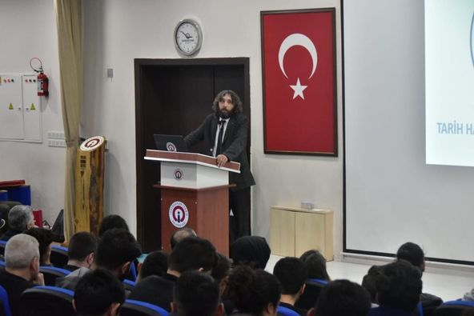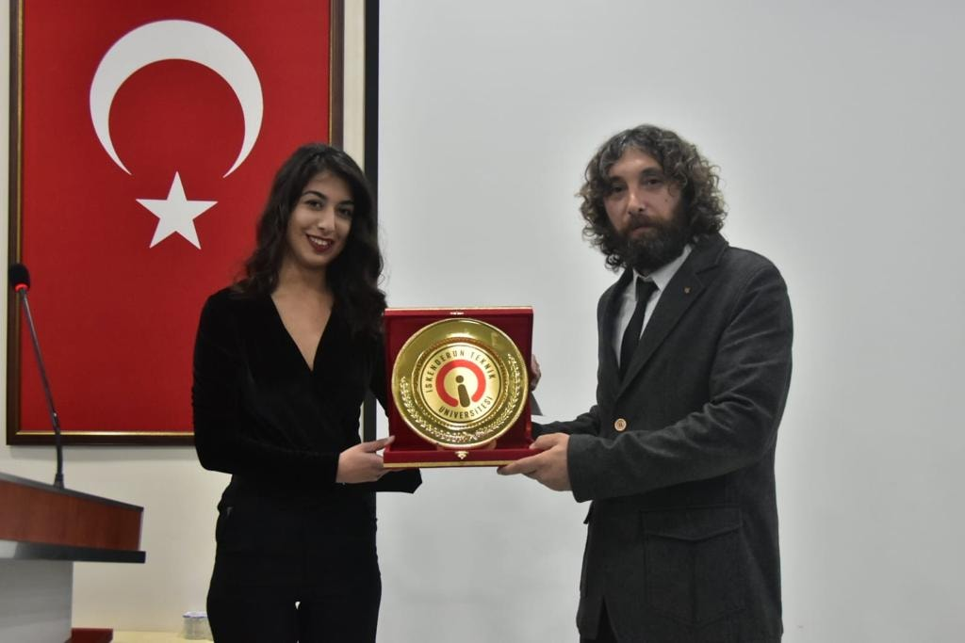

- İSTE-SPE (Society of Petroleum Engineers) Öğrenci Topluluğu'nun düzenlemiş olduğu Yönlü Sondaj Uygulamaları ve Teknolojisi konulu konferans Baker Hughes Ge Company Şirketi Yönlü Sondaj Mühendisi Burak BÜYÜKKAĞNICI' nın sunumlarıyla Mühendislik ve Doğa Bilimleri Toplantı Salonunda gerçekleştirilmiştir.

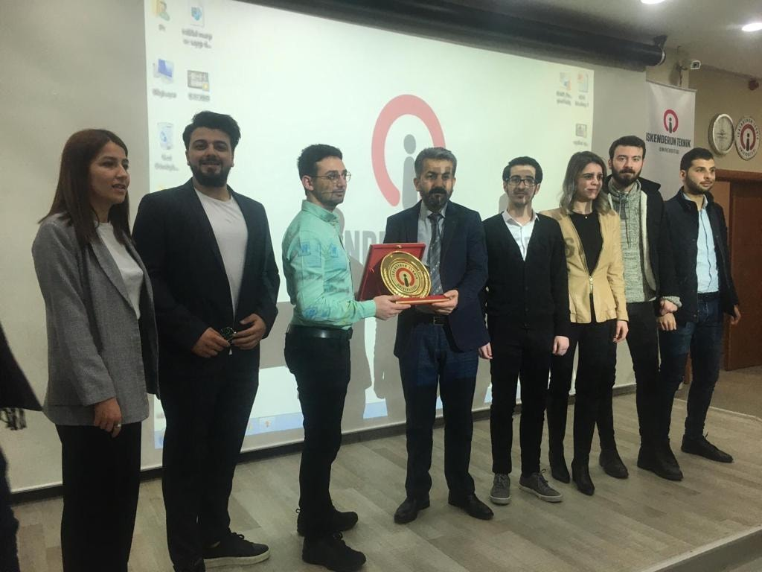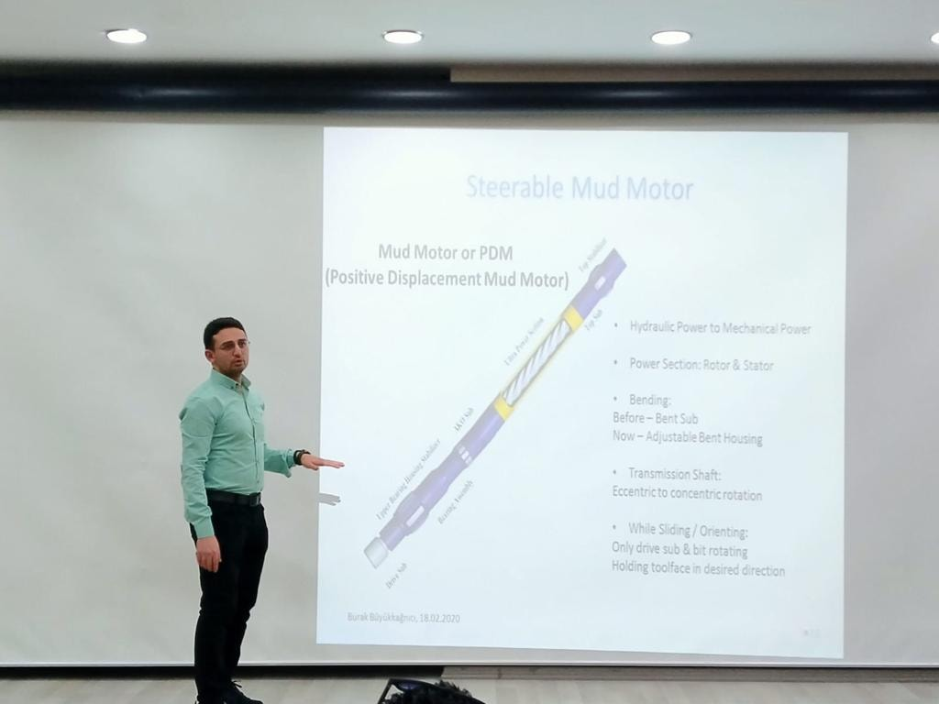

5- Tarih: 18 Mart 2020
Saat: 20.00
Yer: İSTE Mustafa Yazıcı Devlet Konservatuvarı

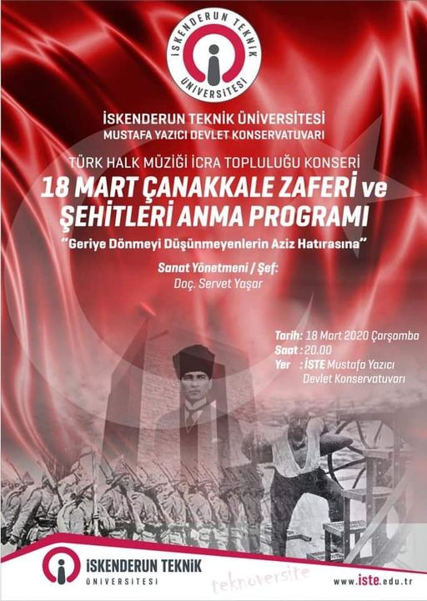

- İSTE Öğrenci Toplulukları #EvdeKal Etkinlikleri

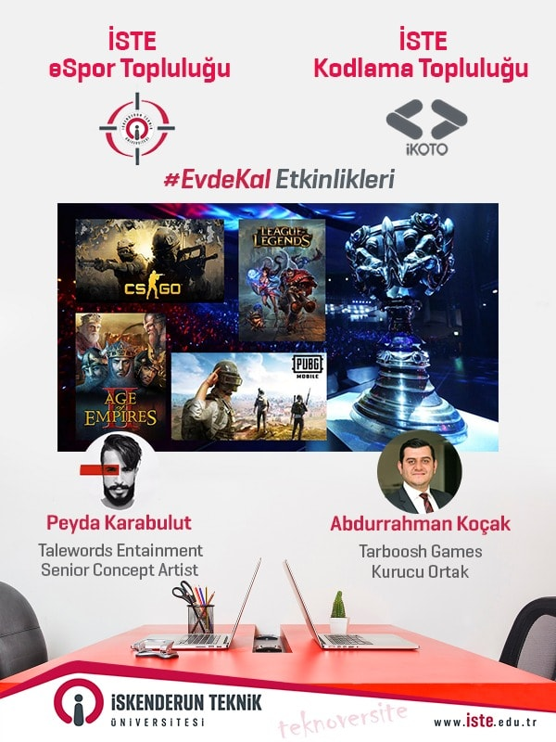

- İSTE-Bilim Kadınları Topluluğu'nun düzenlediği ''Kariyer Sürecindeki Kadın Çalışanlara Yönelik Destekler'' konulu konferans Öğr.Gör.Dr. Emine Vasfiye KORKMAZ'ın sunumlarıyla Barbaros Hayrettin Toplantı Salonunda (Mavi Salon) gerçekleştirilmiştir.

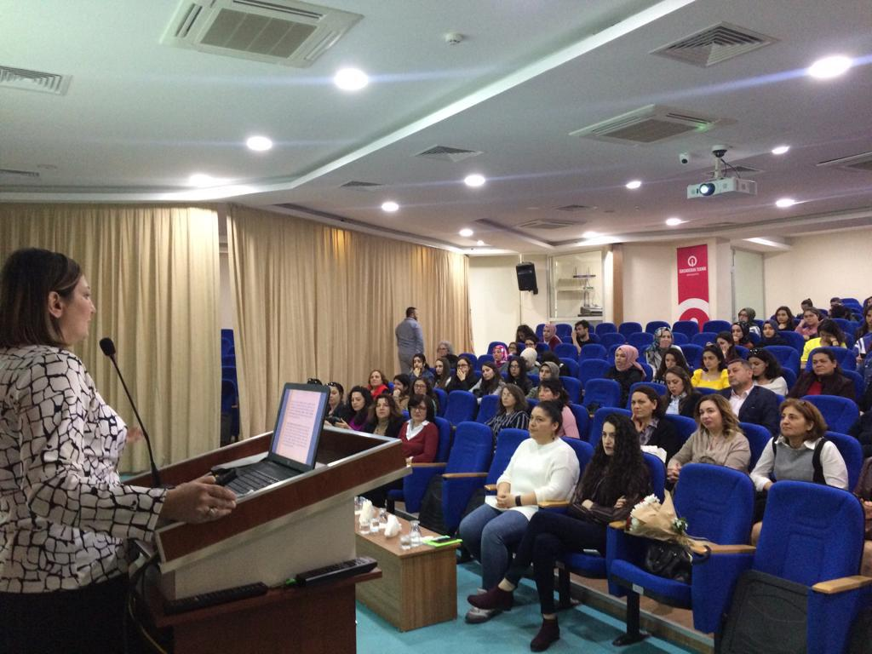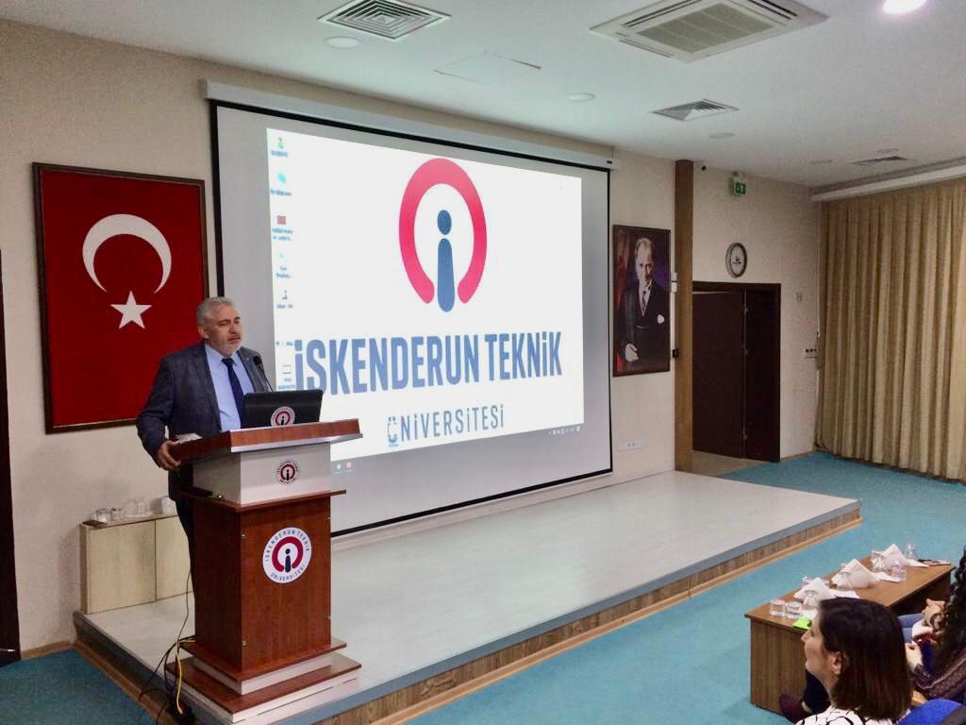

- İSTE- eSpor ve İSTE- Kodlama Topluluğu 06-10 Nisan 2020 tarihleri arasında ” Evde Kal Etkinlikleri” etkinlikleri düzenlenmiştir.

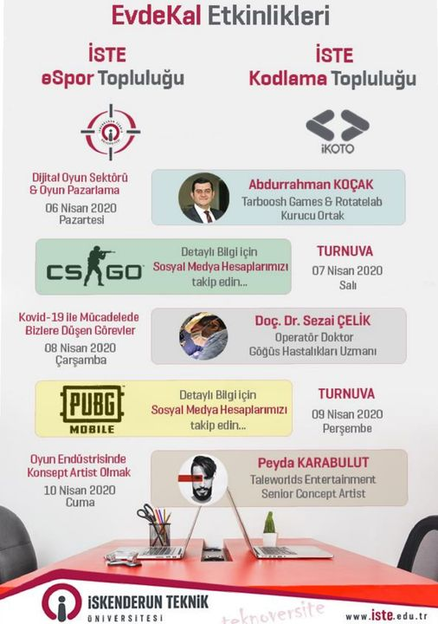

- Tarih: 14 Nisan 2020
Saat: 13.30 / Zoom
Sağlıklı beslenme, kişisel temizlik ve gıda hijyeninin covid-19 ile mücadelede ne kadar önemli olduğunu vurgulamak ve bu kavramları tanımlayarak dikkat edilmesi gereken hususlara dikkat çekmek için, EvdeKal Etkinlikleri kapsamında İSTE- Gastronomi Topluluğunun düzenlediği canlı webinar e-etkinliği düzenlemiştir.
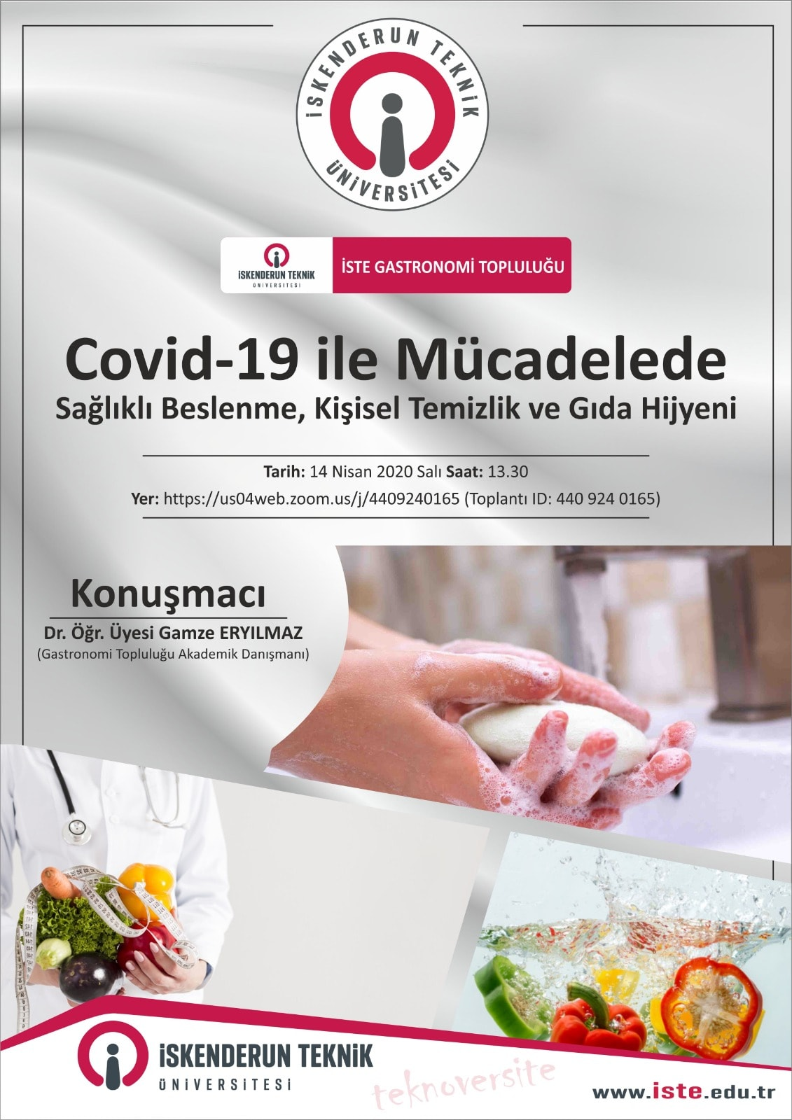

- İSTE- Türk Halk Müziği Topluluğu' nun EvdeKal etkinlikleri kapsamında düzenlemiş oldukları çalışma
Tarih: 10 Nisan 2020

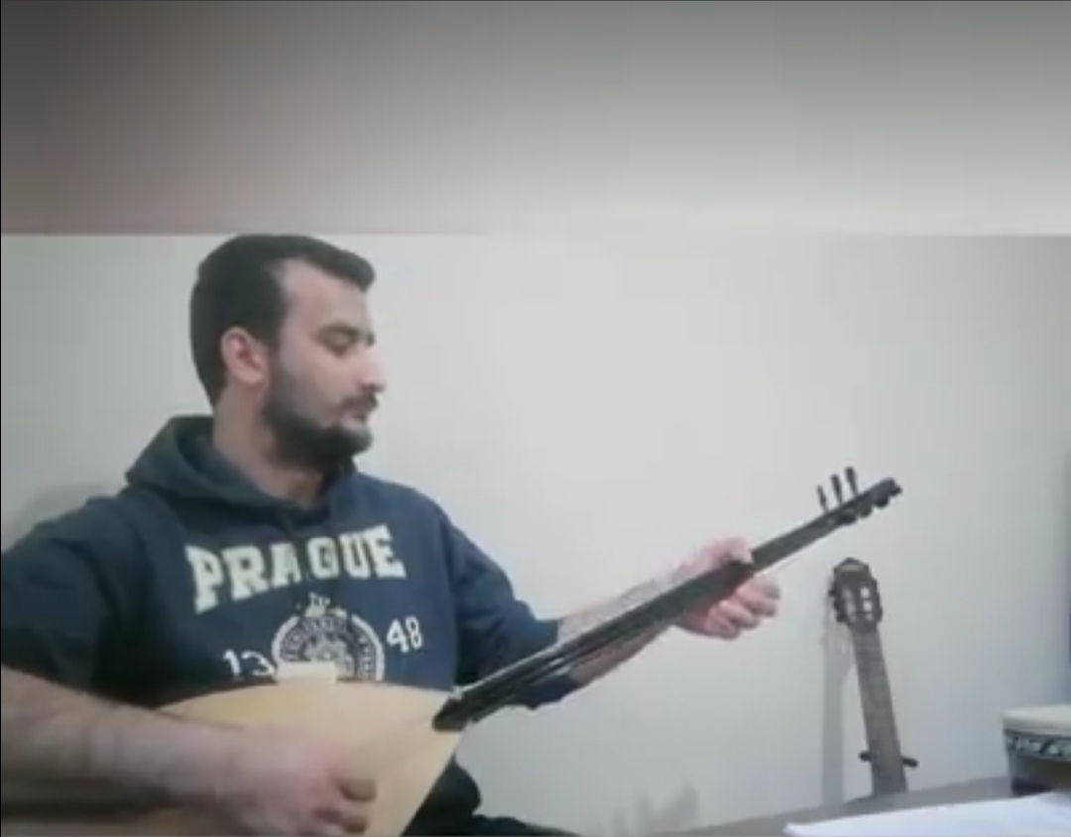

11-

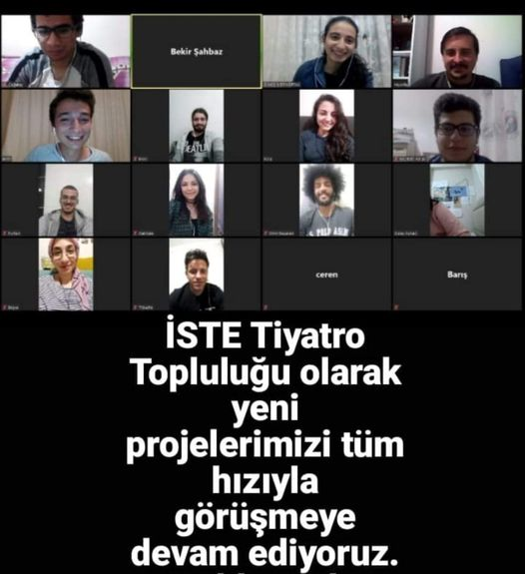

12- Dijital ortamda 5.Teknoversite Günleri düzenlenmiştir.
Tarih: 21-22 nisan 2020
Saat: 17:00- 23:00

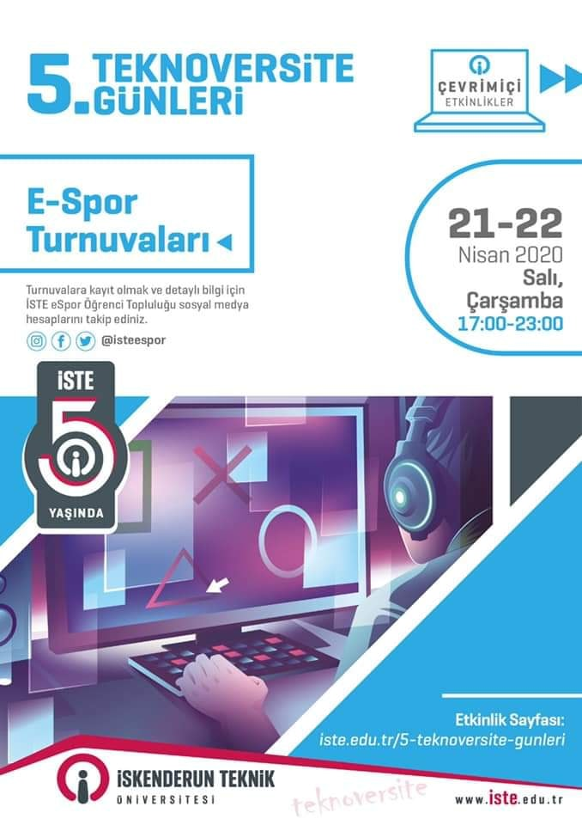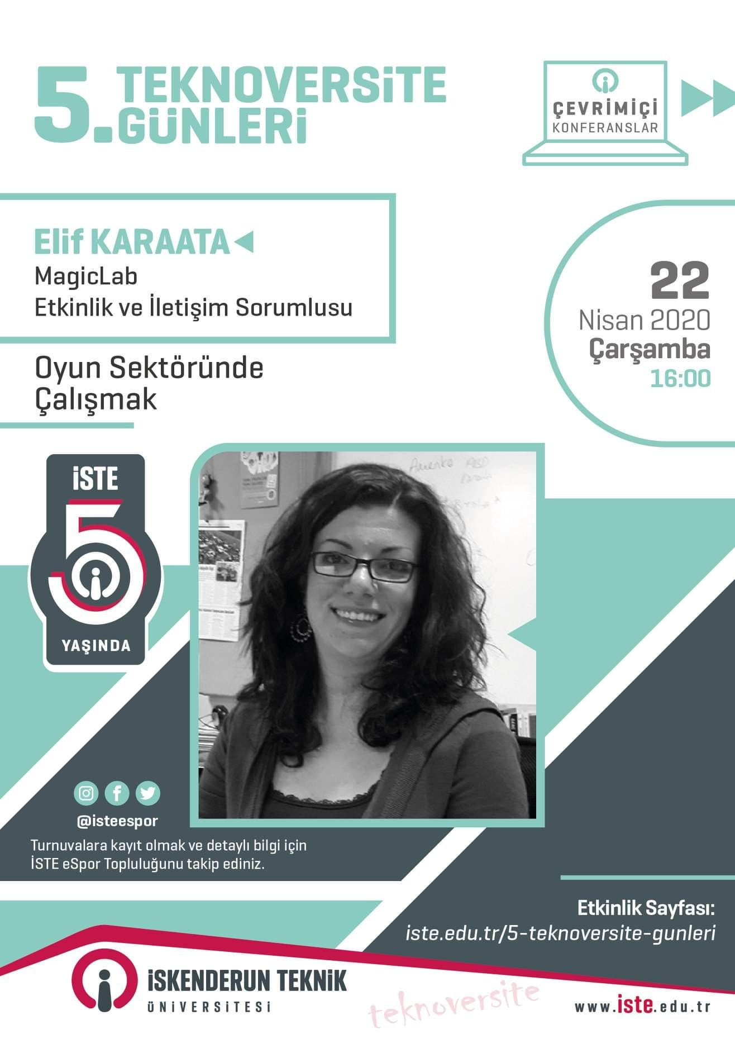

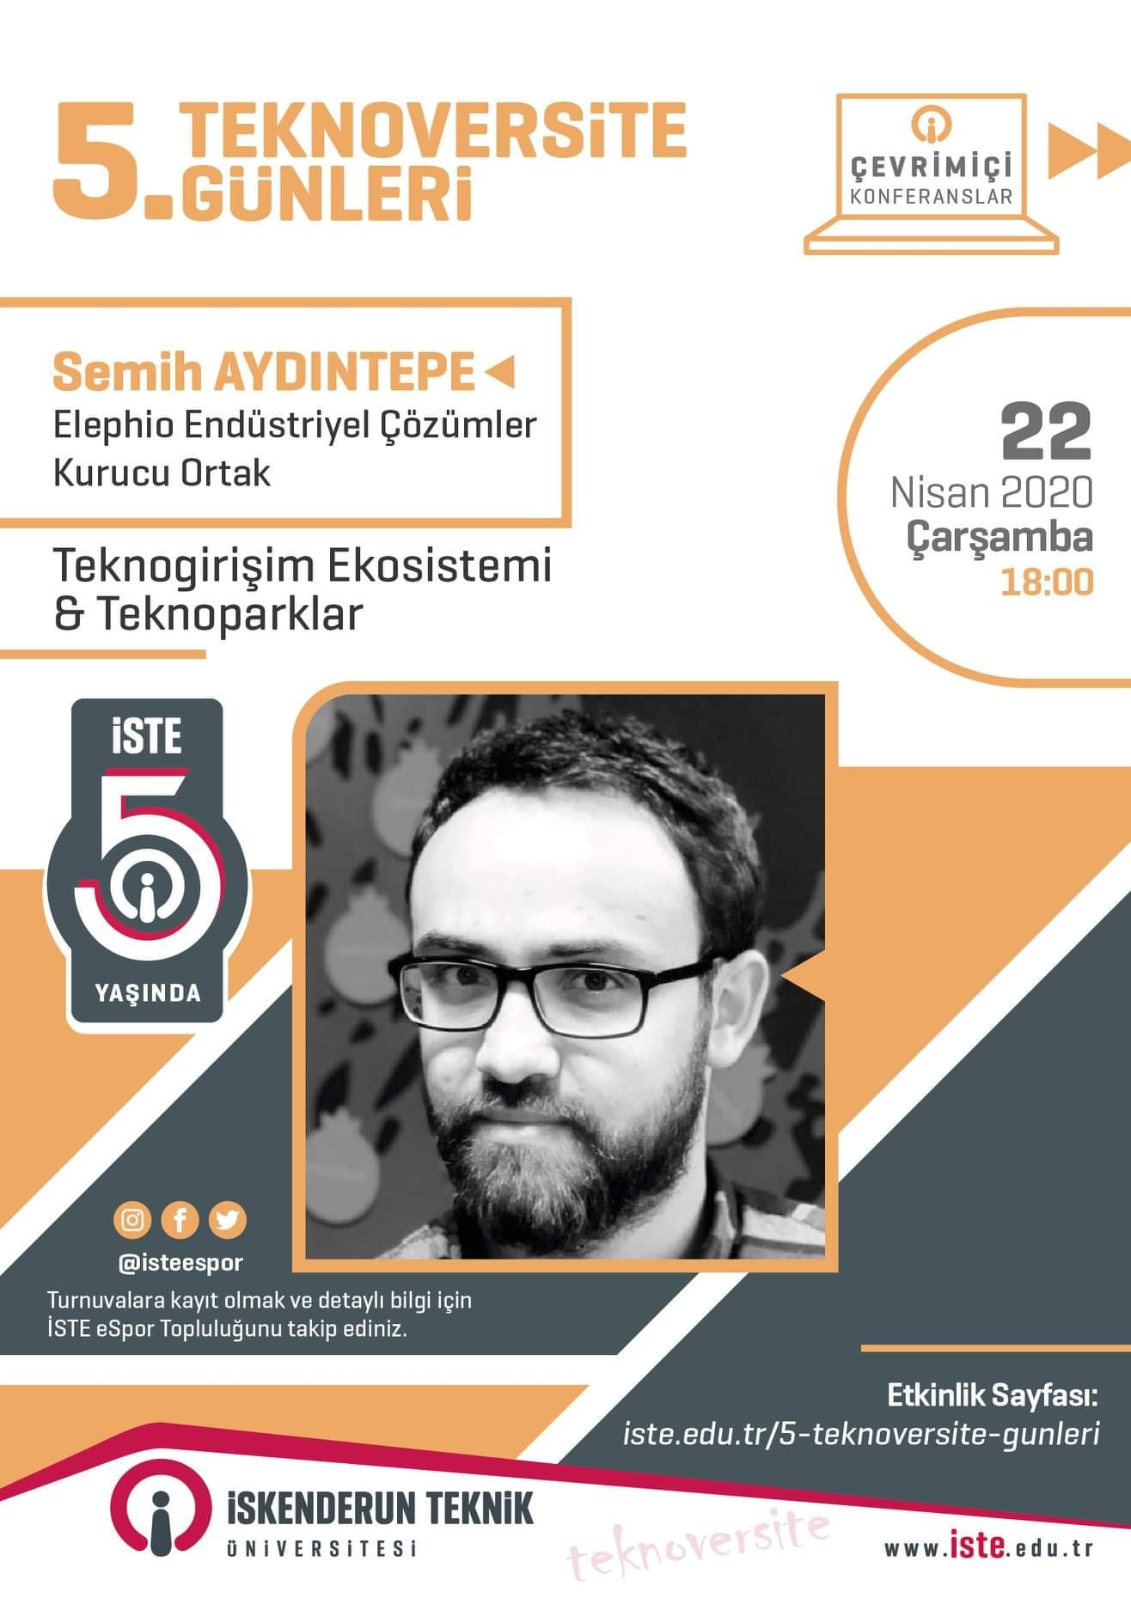

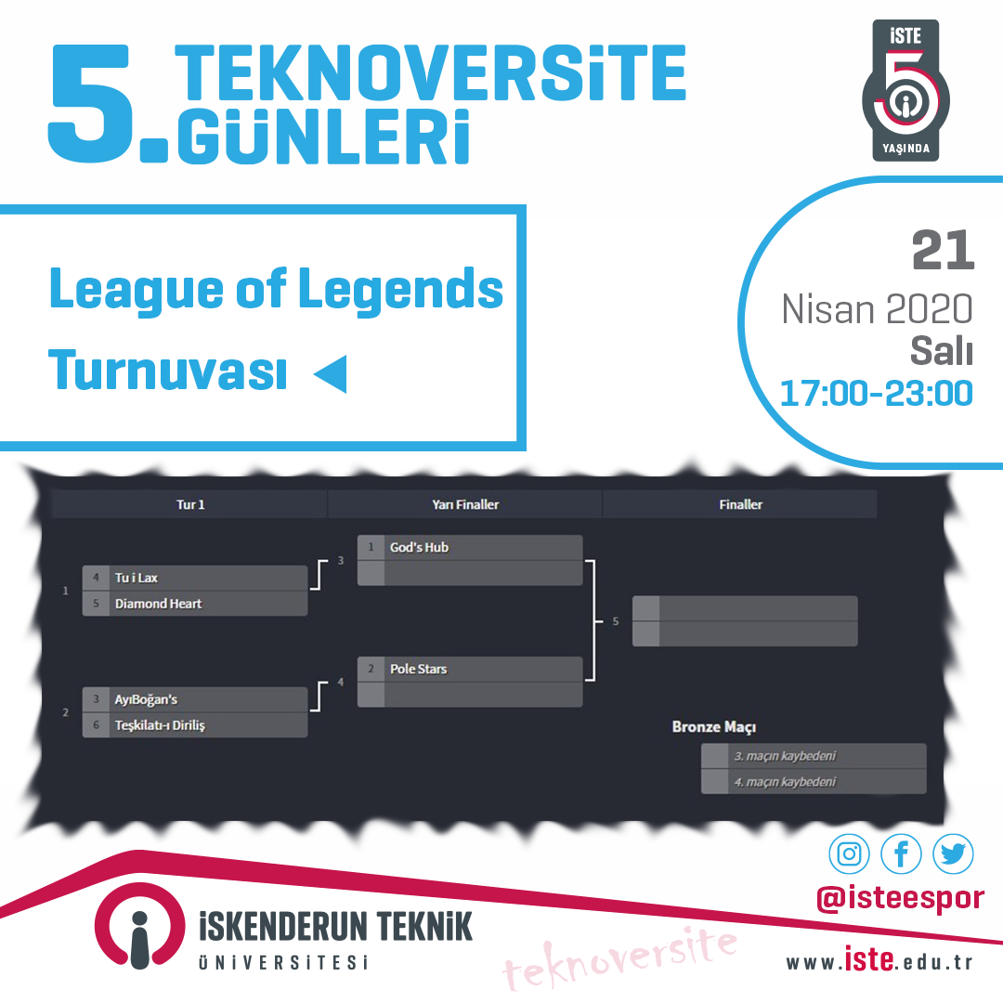

13- İSTE Hayvanları Koruma Topluluğumuz sokak hayvanları için toplanan mamaları yerlerine ulaştırmışlardır.

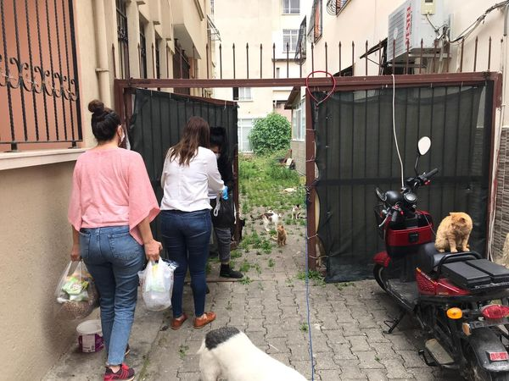

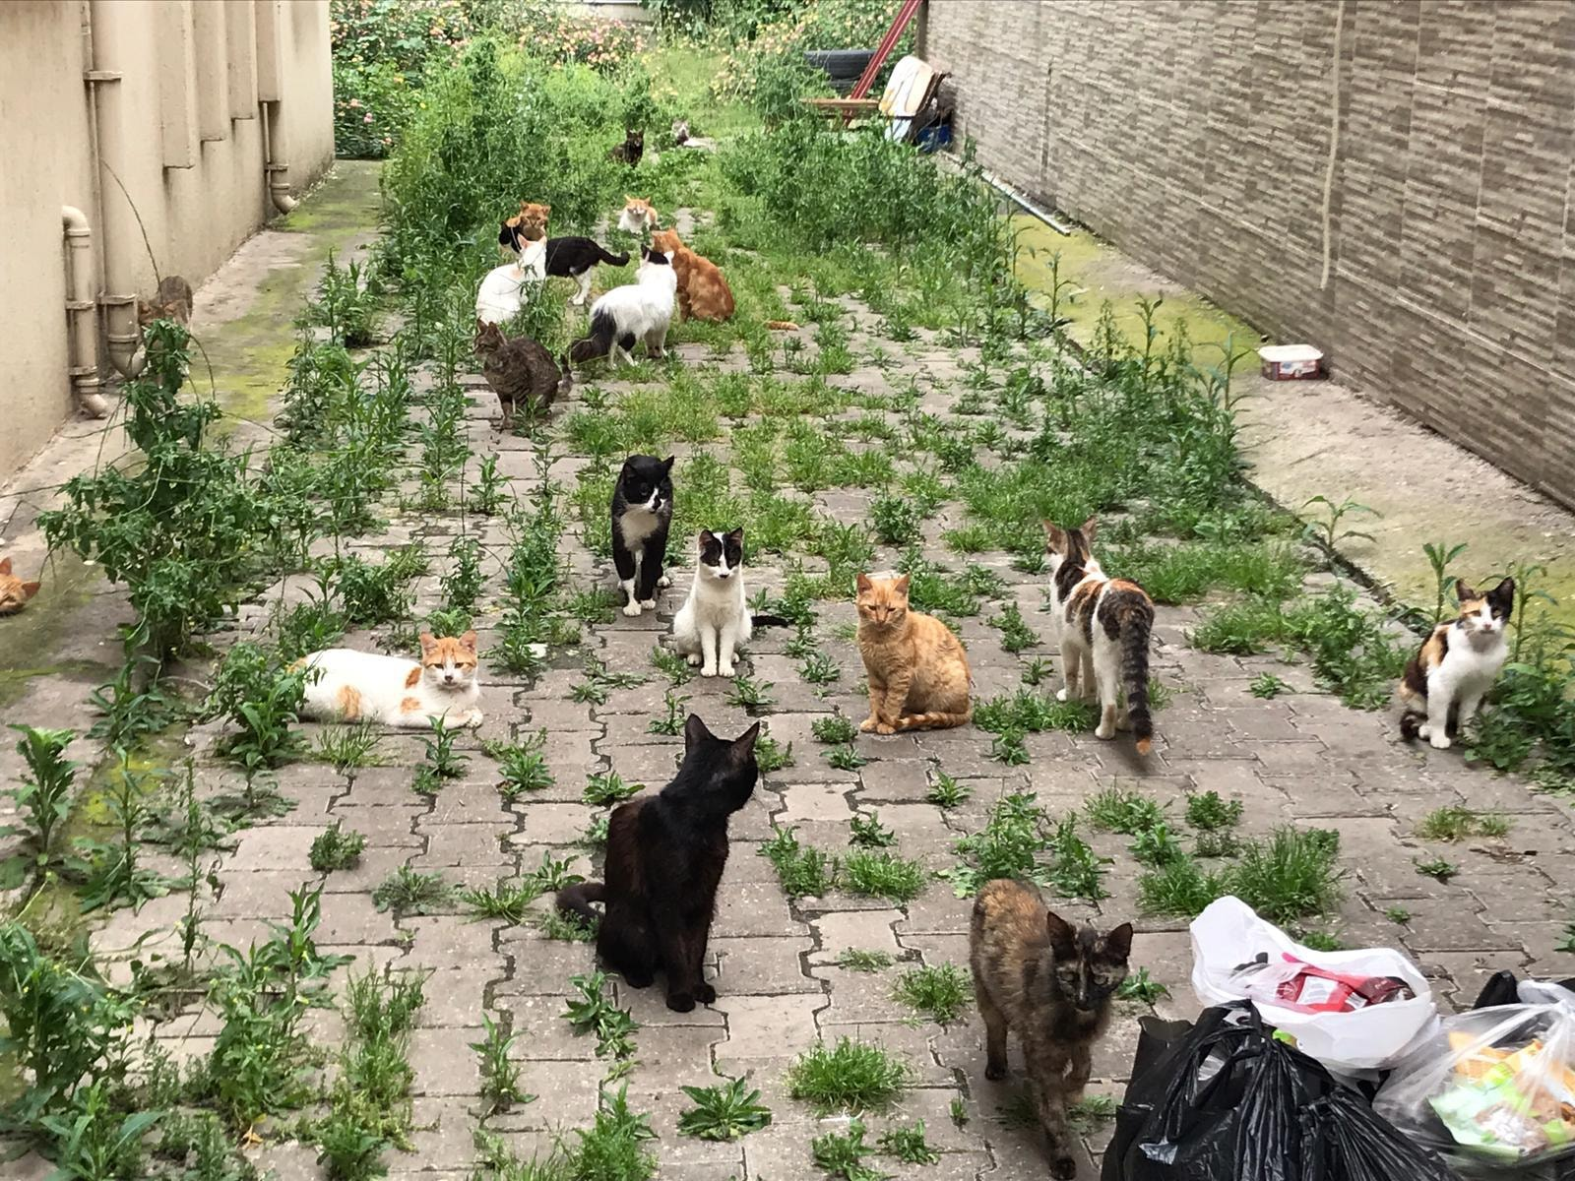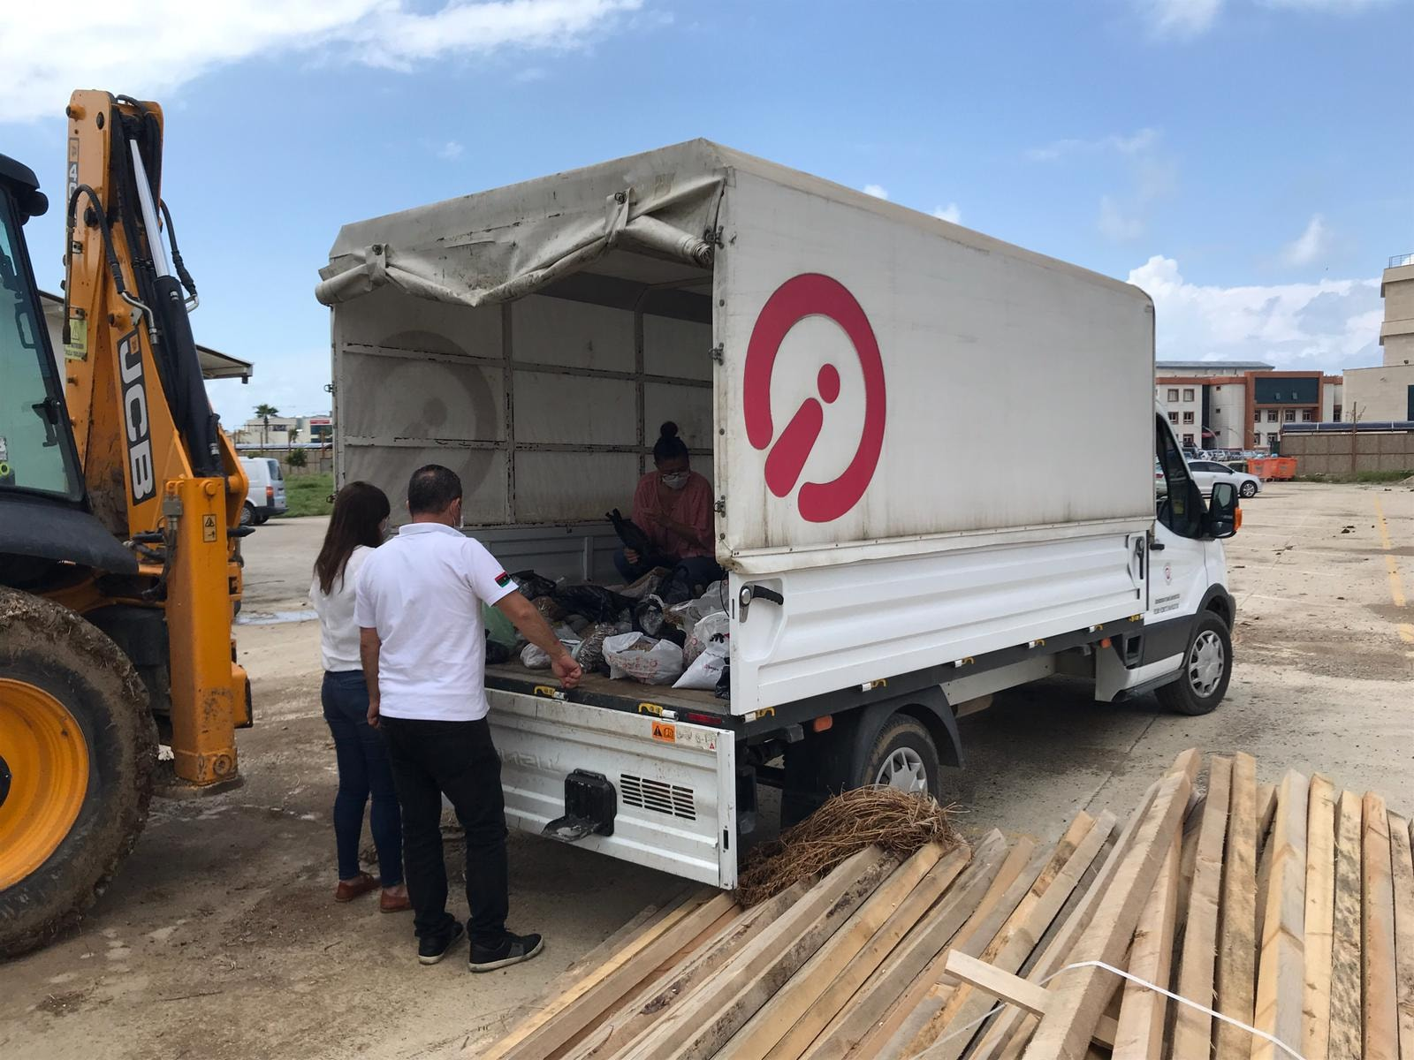

14- İskenderun Teknik Üniversitesi'nde digital ortamda "Kariyer Günleri” düzenlenmiştir.
Tarih: 9 Mayıs 2020
Saat: 21.00

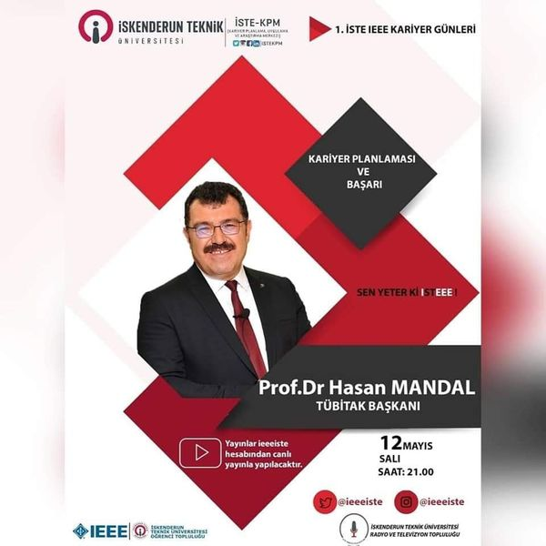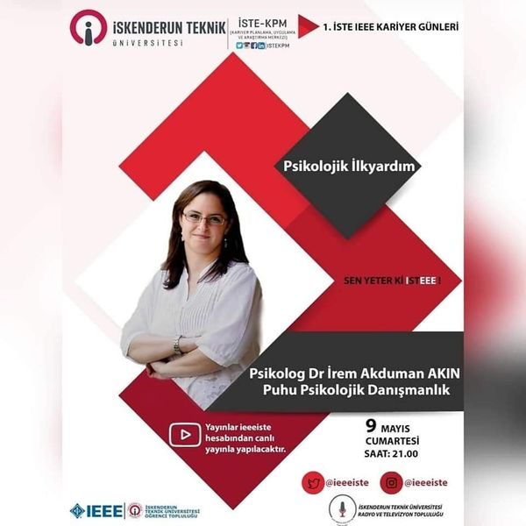

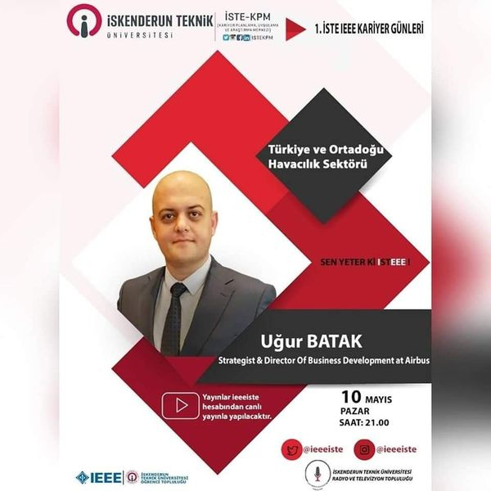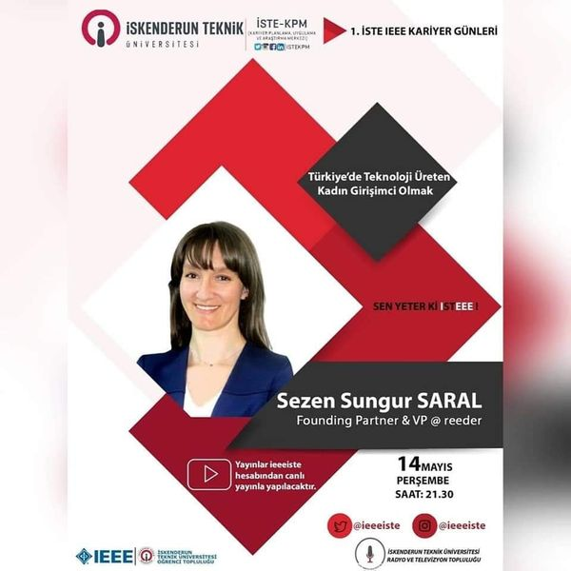

15- İSTE Öğrenci Topluluklarımızın Anneler Günü için hazırladıkları çalışmalar.
Tarih: 10 Mayıs 2020

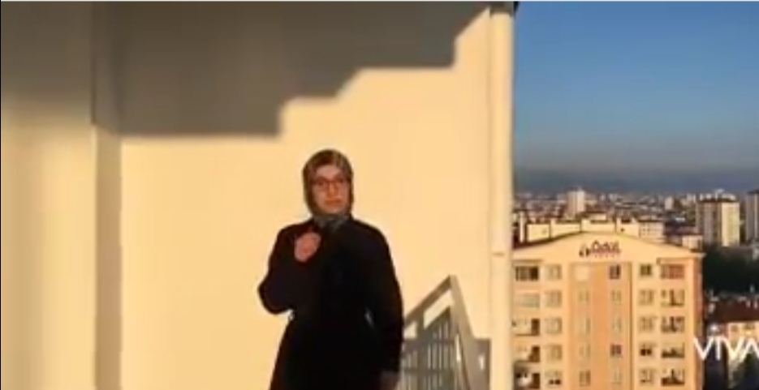

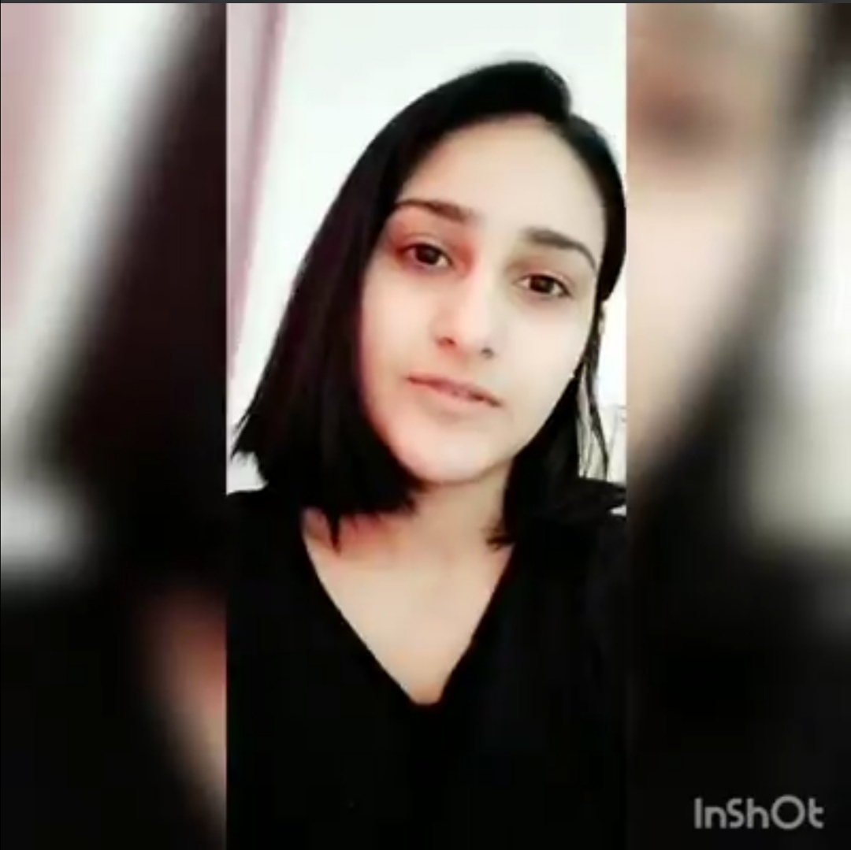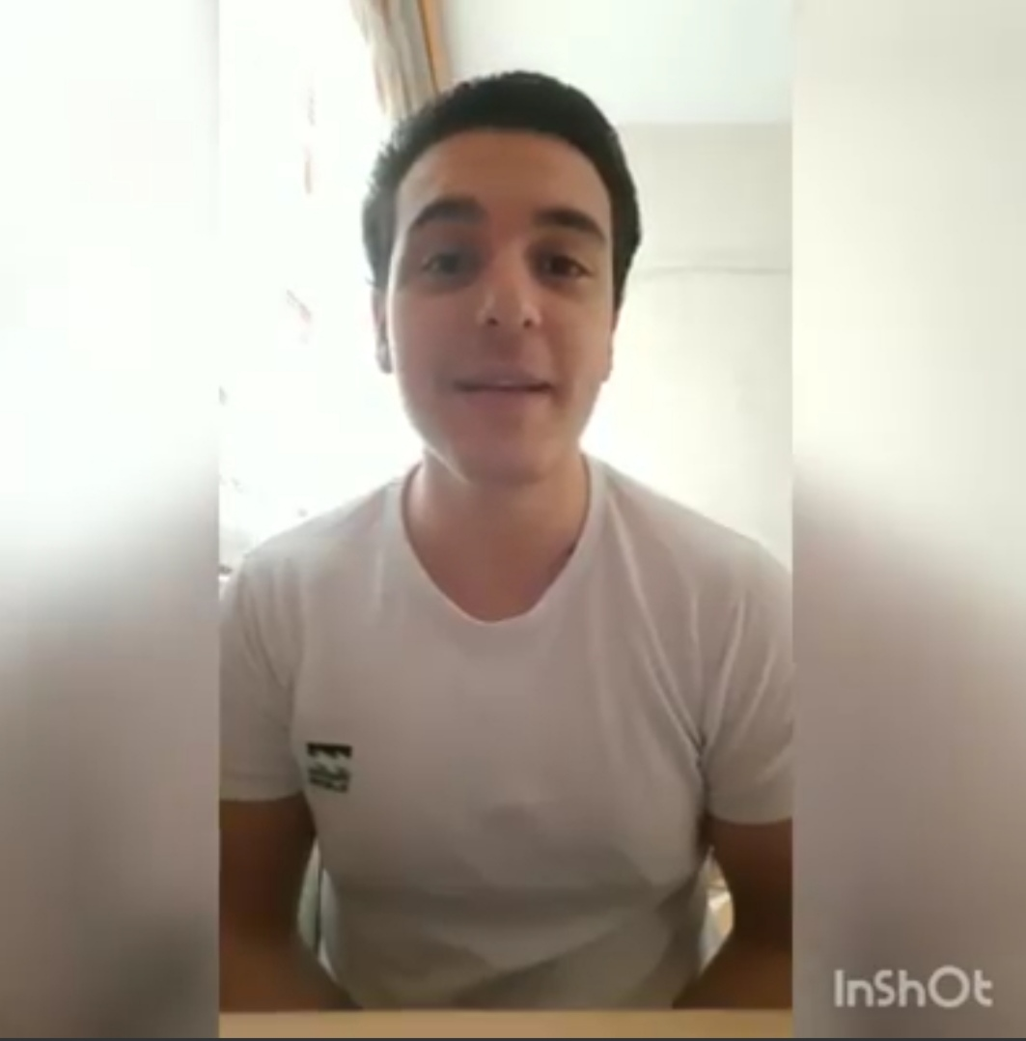

16- Tarih: 16.05.2020
Saat :21.00

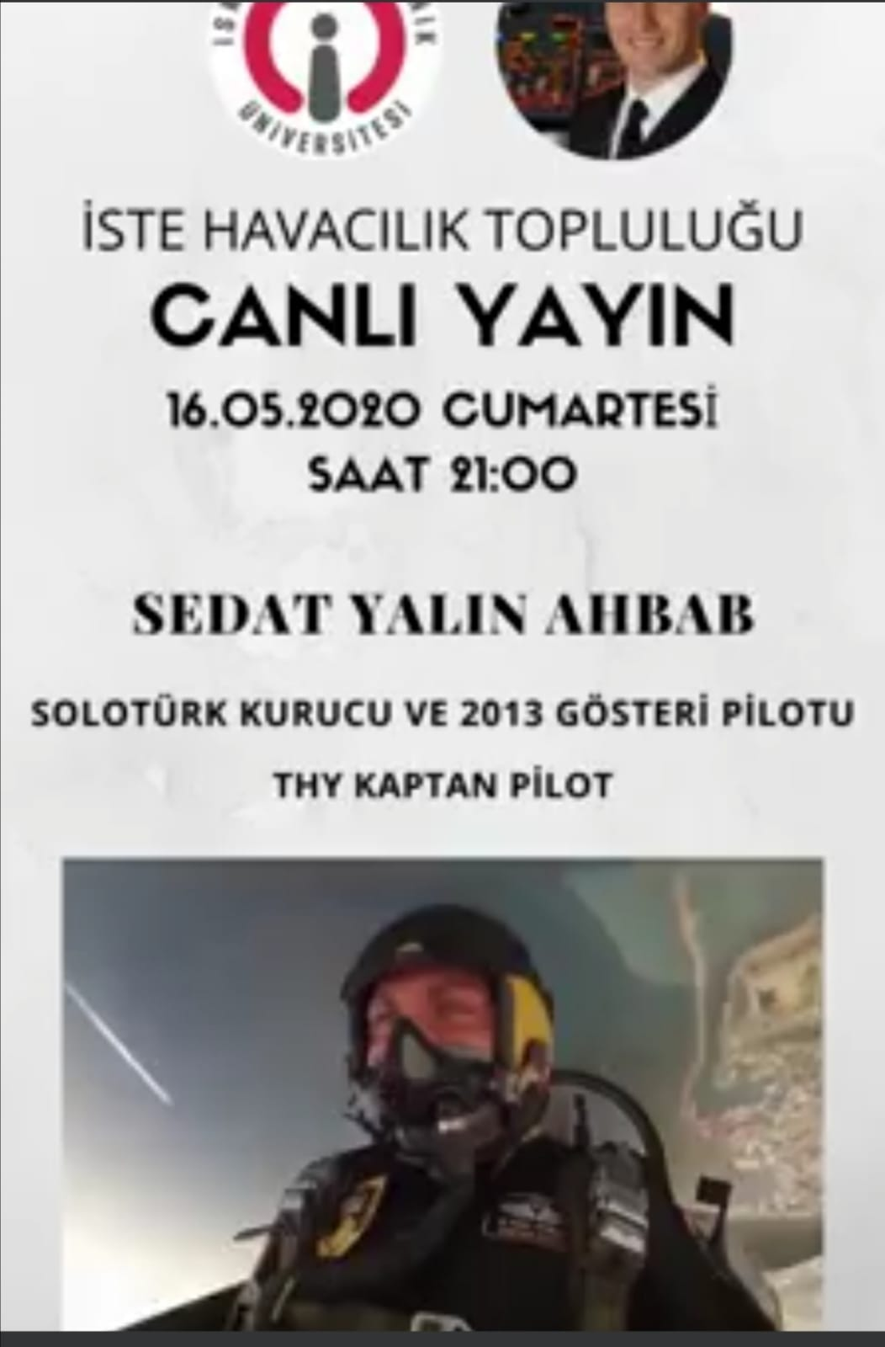

17- İSTE-Sosyal Sorumluluk Topluluğu öğrencilerinin 19 Mayıs mesajları.
Tarih: 19 Mayıs 2020

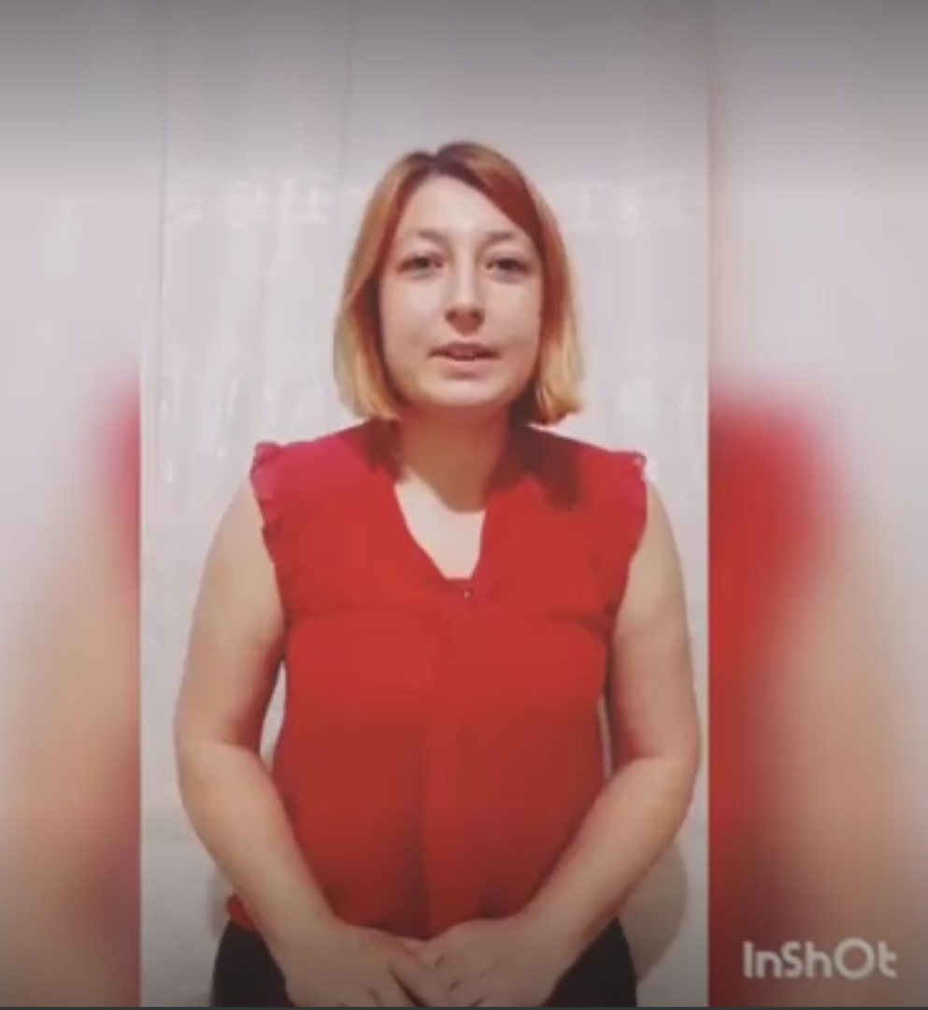

18- İskenderun Teknik Üniversitesi (İSTE) Öğrenci Toplulukları tarafından Atatürk’ün Gençliğe Hitabesinin okunması
Tarih: 19 Mayıs 2020
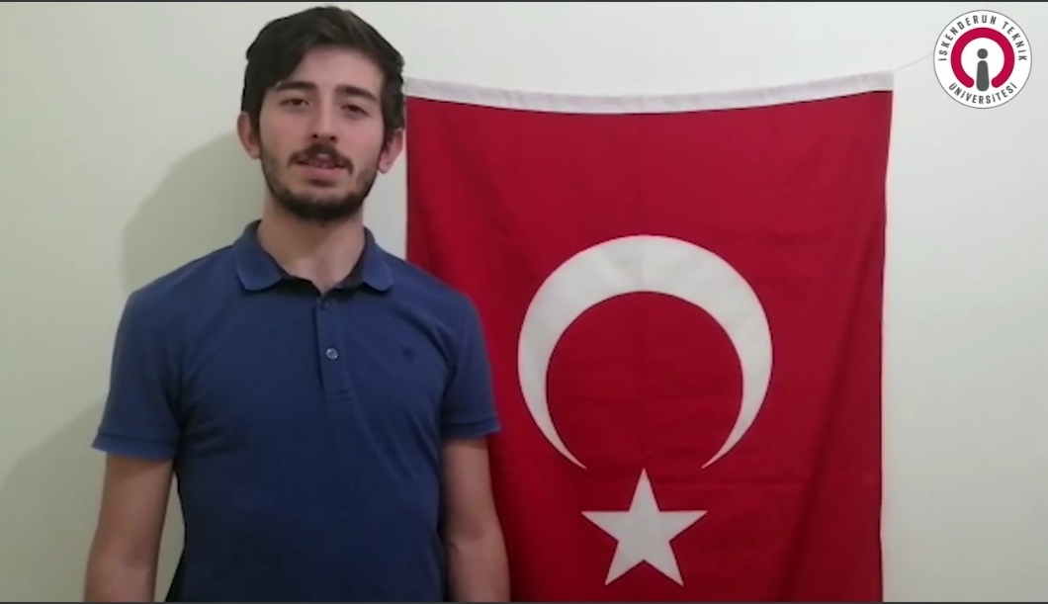

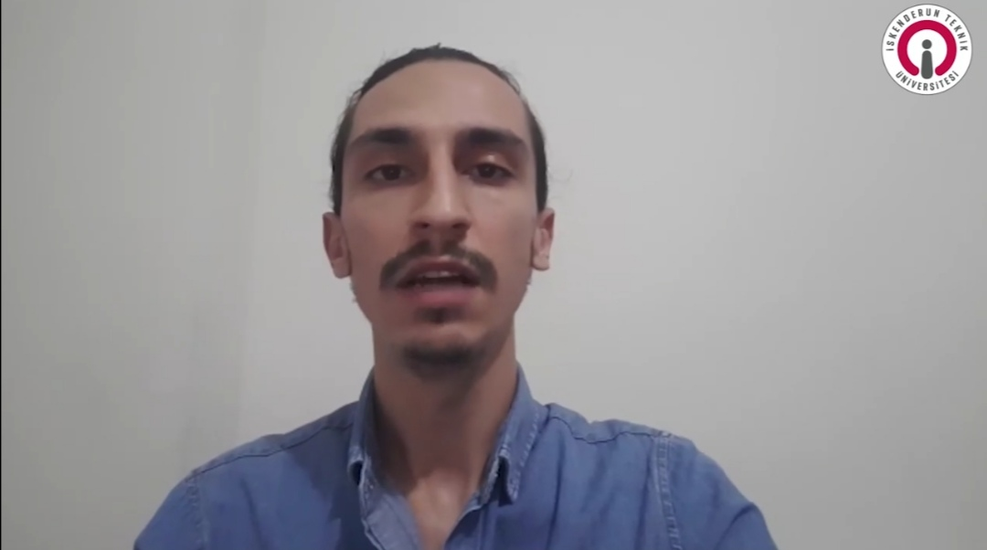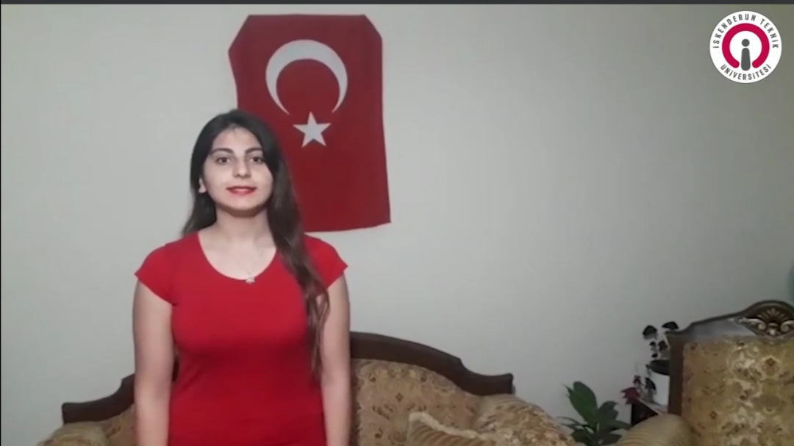

20- Tarih: 22 Mayıs 2020
Saat: 21.00 /İSTE Havacılık Topluluğu Youtube Kanalı

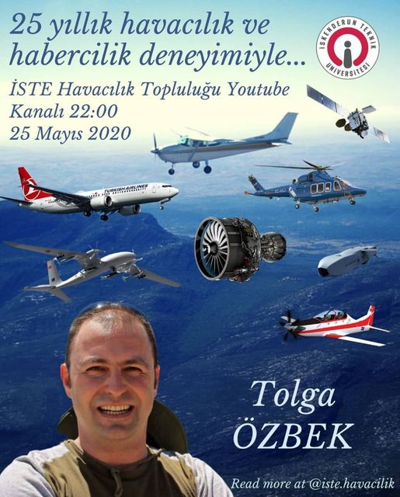

22- Tarih:25.06.2020
Saat:15.00 /Microsofts Teams

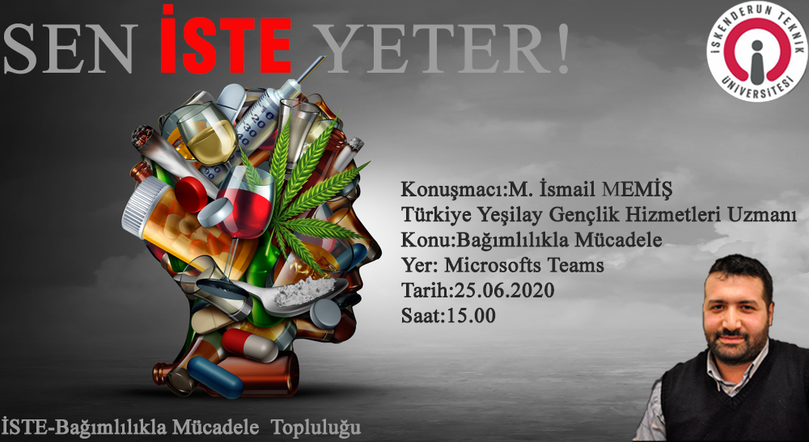

23- Tarih:10.06.2020
Saat:19.00 /Zoom
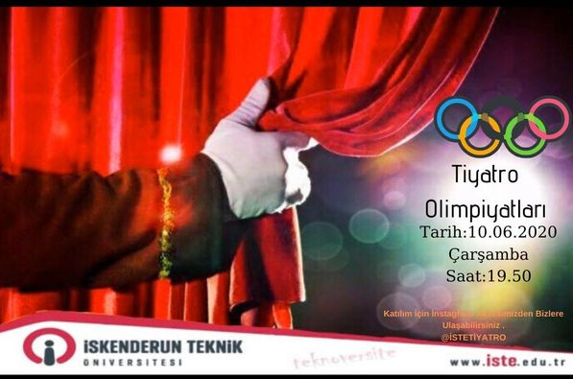

24- Tarih : 29 Haziran 2020
Saat:17.00/İste Havacılık Topluluğu Youtube Kanalı

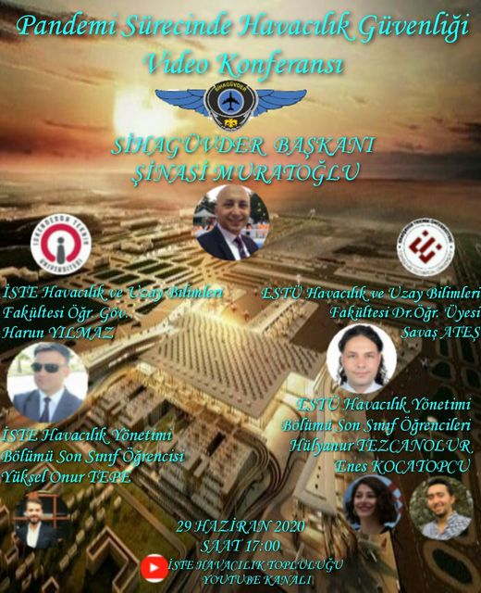

25- 10 Kasım Atatürk'ü Anma Etkinlikleri
Tarih: 10 Kasım 2020 Salı Saat: 15:00
Yer: https://youtube.com/IsteEduTr

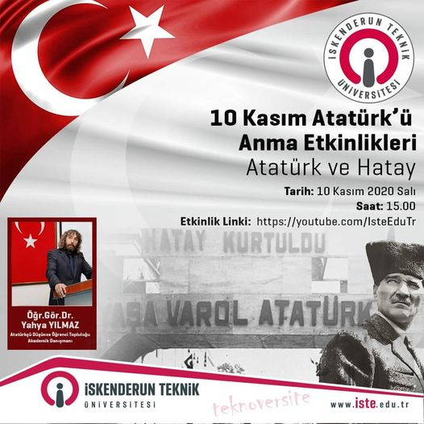

26- Tarih: 11 Aralık 2020
Saat: 16.30 /Zoom

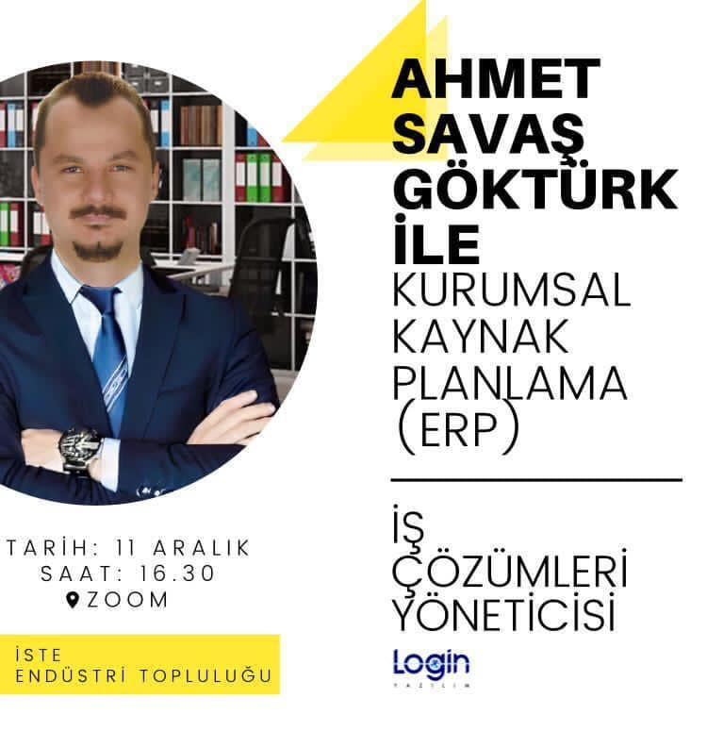

27-Tarih:12.12.2020
Saat:19.00

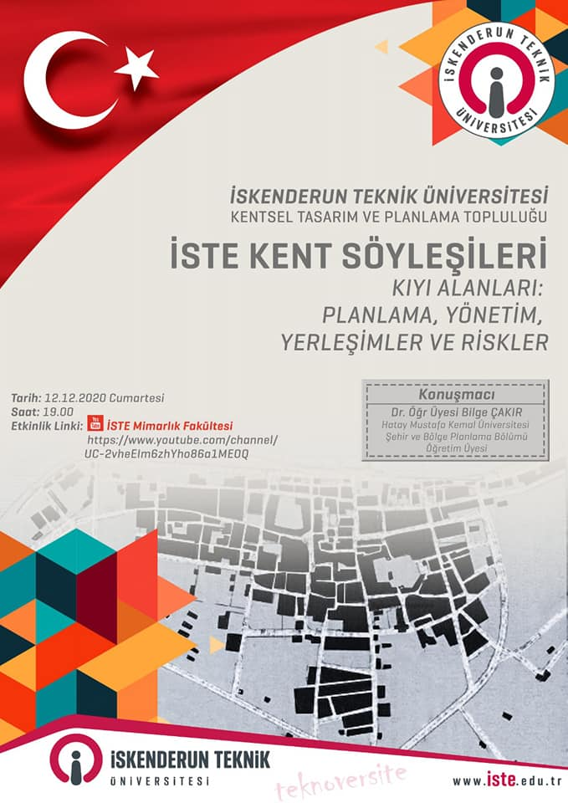

28- 2.İSTE İEEE KARİYER GÜNLERİ
Tarih :22-27 Aralık 2020
YER: İEEEİSTE You Tube Kanalı

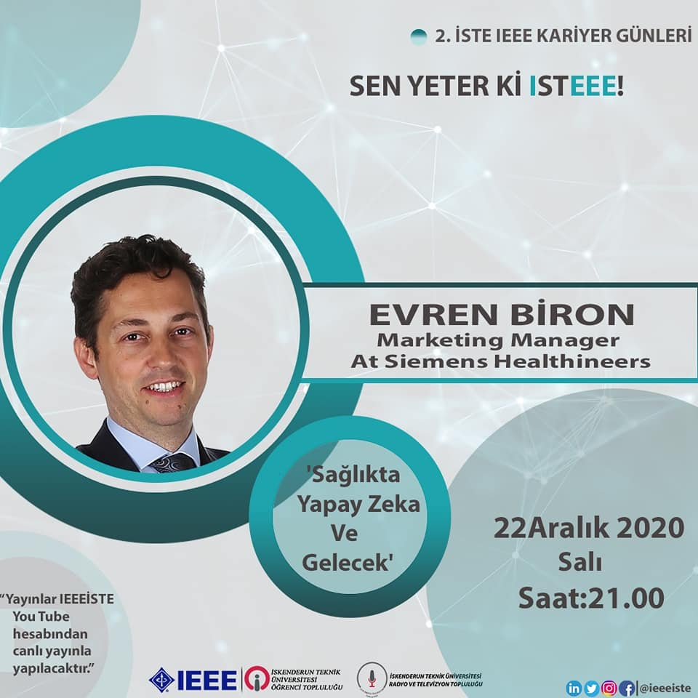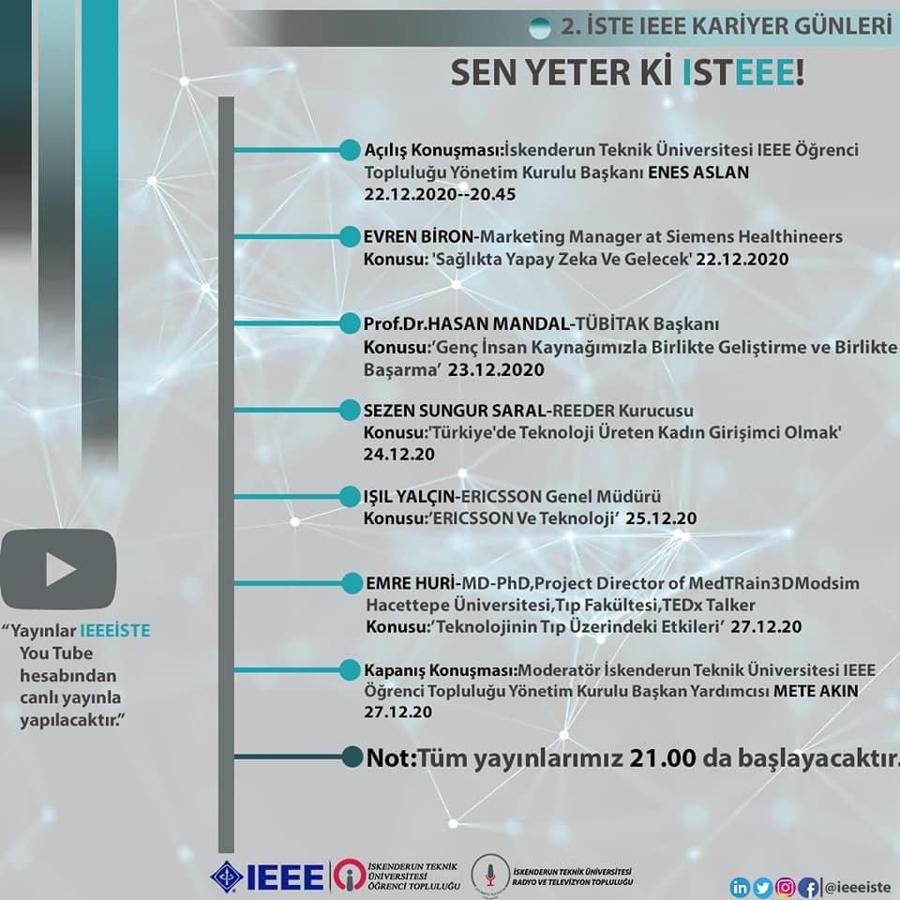

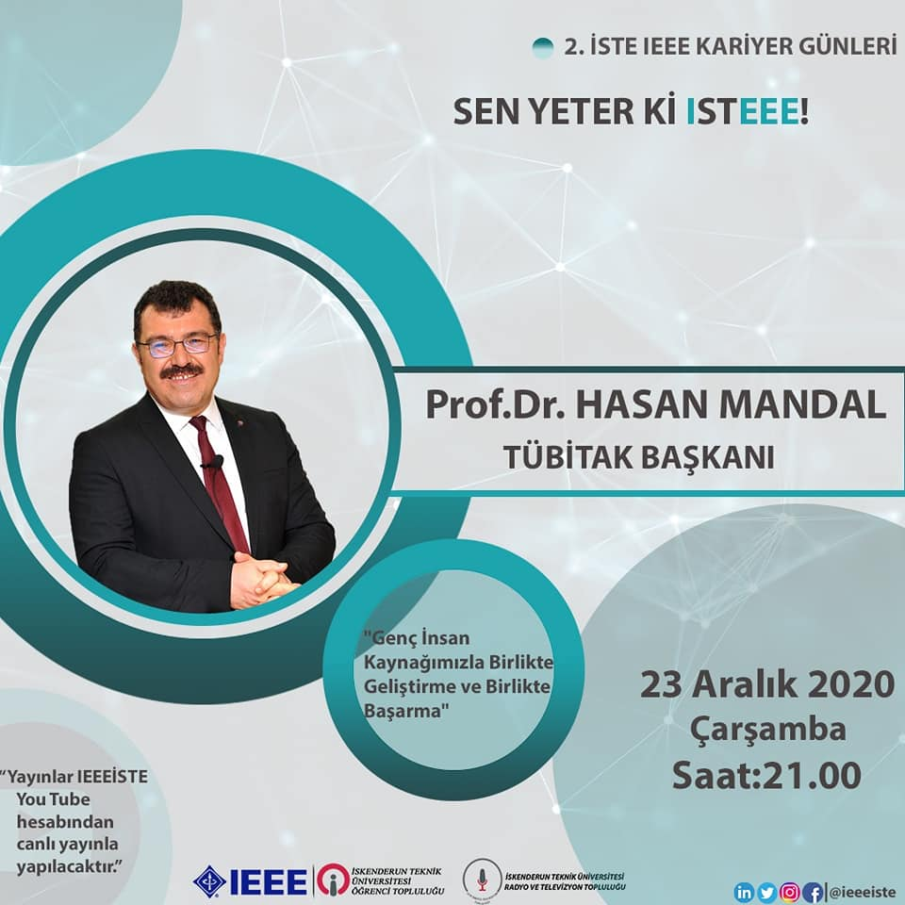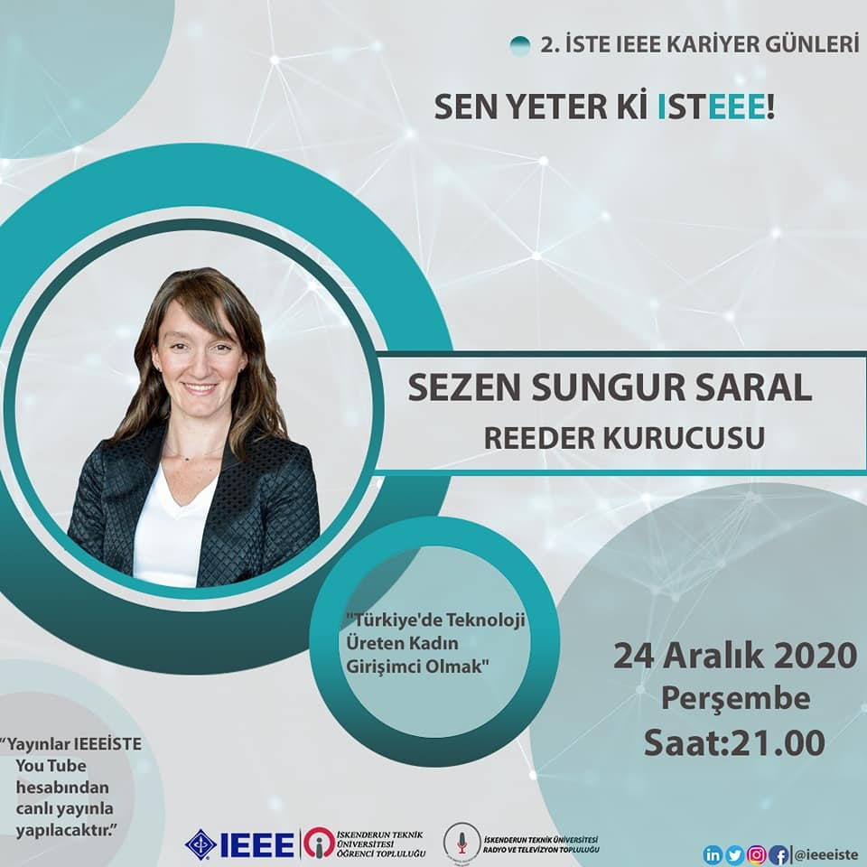

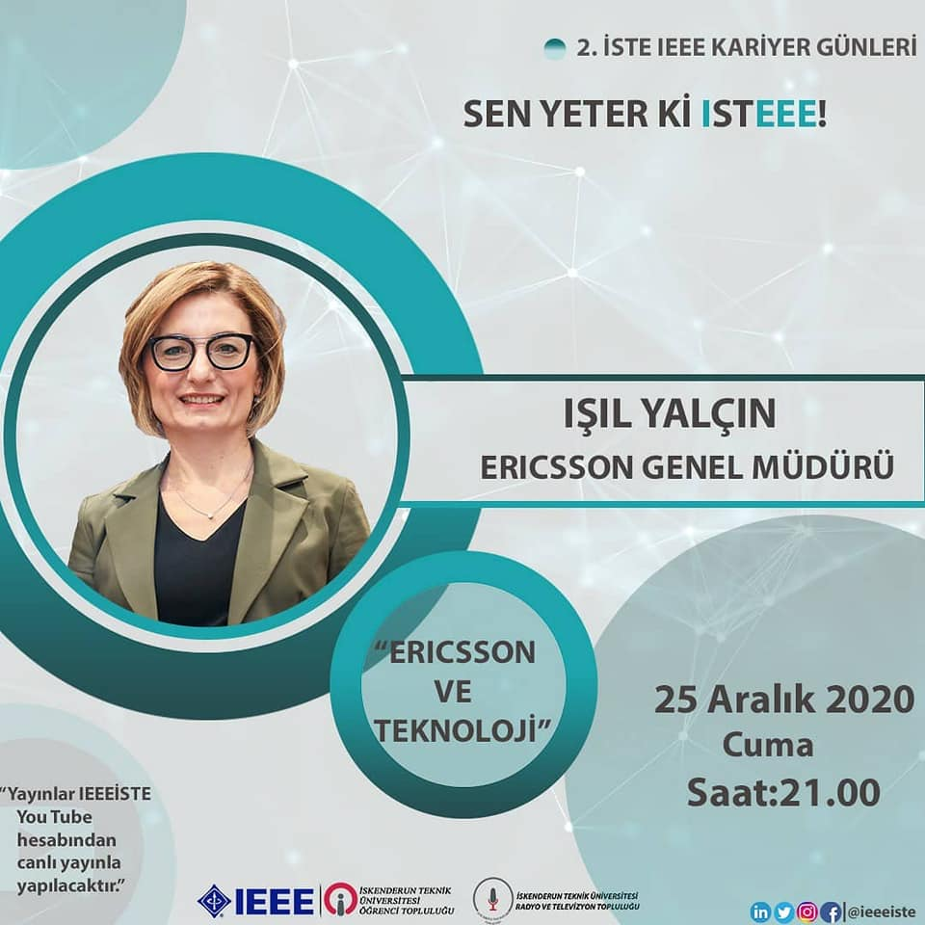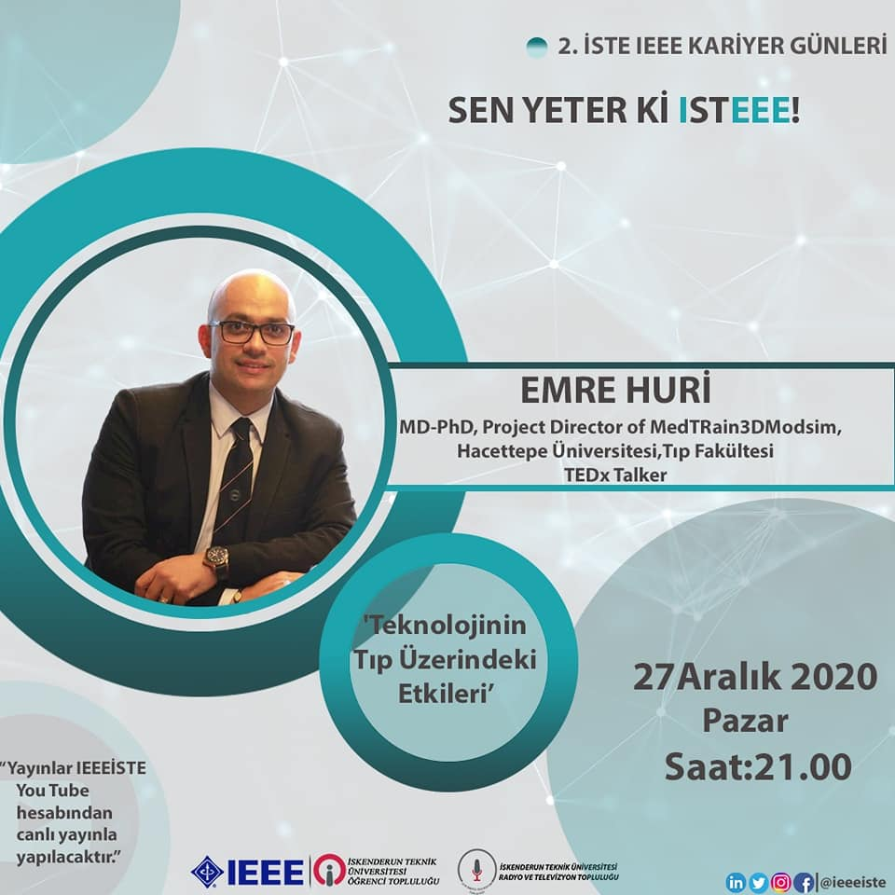

. KURUMSAL KABİLİYET ve KAPASİTENİN
DEĞERLENDİRİLMESİ
      - ÜSTÜNLÜKLER
      - Öğrenci odaklı çalışılması.
      - Öğrencilerimize beslenme, çalışma, dinlenme ve ders dışı zamanların değerlendirilmesi gibi sosyal imkânları karşılama ve
bu amaçla fiziki alanlar sağlama imkânları yaratması.
      - Kısmi zamanlı öğrenci çalıştırma imkanının olması.
      - Öğrencilere beslenme bursu sağlanması.
      - Sportif faaliyetler kapsamında sistemli çalışma sonucu ülke içi başarılarının olması.
      - Öğrenci Toplulukları ile Sivil Toplum Kuruluşları arasında işbirliğine aracılık ederek Üniversitemizin halka ve şehre açılımını
sağlaması.
      - Konferans Salonları ile diğer kurumlara ve şehrimize katkı sağlaması.
      - Öğrenci Toplulukları etkinliklerinin çeşitliliği nedeniyle öğrencilerin kötü alışkanlıklara yönelmesinin önlenmesi.
DEĞERLENDİRMELER
      - Genel amacımız; üniversitemiz öğrencilerinin beden ve ruh sağlığının korunması, barınma, beslenme, çalışma, dinlenme ve ders dışı zamanlarını değerlendirme gibi sosyal ihtiyaçlarını en iyi şekilde karşılamaktır.

- ÖNERİ VE TEDBİRLER

ÖNERİLER

      - Üniversitemizin gelişmesiyle doğru orantılı olarak imkanlar dahilinde fiziksel alanlara, araç – gereçler, bilgi teknolojileri kaynaklarına ve insan kaynağına ihtiyaç duyulacaktır.

- – EKLER
      - EK 1: HARCAMA YETKİLİSİNİN İÇ KONTROL GÜVENCE BEYANI

İÇ KONTROL GÜVENCE BEYANI
      - Harcama yetkilisi olarak yetkim dahilinde; Bu raporda yer alan bilgilerin güvenilir, tam ve doğru olduğunu beyan ederim.
      - Bu raporda açıklanan faaliyetler için idare bütçesinden harcama birimimize tahsis edilmiş kaynakların etkili, ekonomik ve verimli bir şekilde kullanıldığını, görev ve yetki alanım çerçevesinde iç kontrol sisteminin idari ve mali kararlar ile bunlara ilişkin işlemlerin yasallık ve düzenliliği hususunda yeterli güvenceyi sağladığını ve harcama birimimizde süreç kontrolünün etkin olarak uygulandığını bildiririm.
      - Bu güvence, benden önceki harcama yetkilisinden almış olduğum bilgiler ve harcama yetkilisi olarak sahip olduğum bilgi ve değerlendirmeler, iç kontroller, iç denetçi raporları ile Sayıştay raporları gibi bilgim dahilindeki hususlara dayanmaktadır.
      - Burada raporlanmayan, idarenin menfaatlerine zarar veren herhangi bir husus hakkında bilgim olmadığını beyan ederim. İSKENDERUN – 24.02.2021
Kürşat ERGEN
Sağlık Kültür ve Spor Daire Başkanı

